**超市进销存管理系统**



**班 级： 22级软件2班**

**学 生 姓 名： 林均钊**

**指 导 老 师: 姜秀娥**

**完 成 日 期： 2024年6月17日**

目录

1. 系统开发概要 3

2. 环境准备 3

3. 管理员功能实现以及截图 5

3.1管理员-登录 5

3.2管理员-首页 5

3.3管理员-商品管理 6

3.4 管理员-库存管理 7

3.5 管理员-员工管理 9

3.6 管理员-商品预约管理 10

3.7 管理员-商品预约详情管理 12

4. 员工功能实现以及截图 13

4.1员工-登录 13

4.2 员工-首页 14

4.3 员工-商品管理 14

4.4 员工-库存管理 15

4.5 员工-员工管理 17

4.6 员工-商品预约管理 17

4.7 员工-商品预约详情管理 18

5. 总结 18

6. 致谢 19

## 系统开发概要

本系统是以Java语言为开发工具，利用了springboot框架编写后端程序，以Intellij IDEA为系统开发工具，SqlServer为后台数据库；利用了Vue编写前端程序，以VSCode为前端开发工具，开发的一个超市进销存管理系统。

## 环境准备

需要准备Java8，Maven3.8.6，Node-v16.20.2，SqlServer19，Idea2024，VSCode

用Idea打开后端代码，加载Maven依赖，用VSCode打开前端代码，运行npm脚本中Server即可启动。

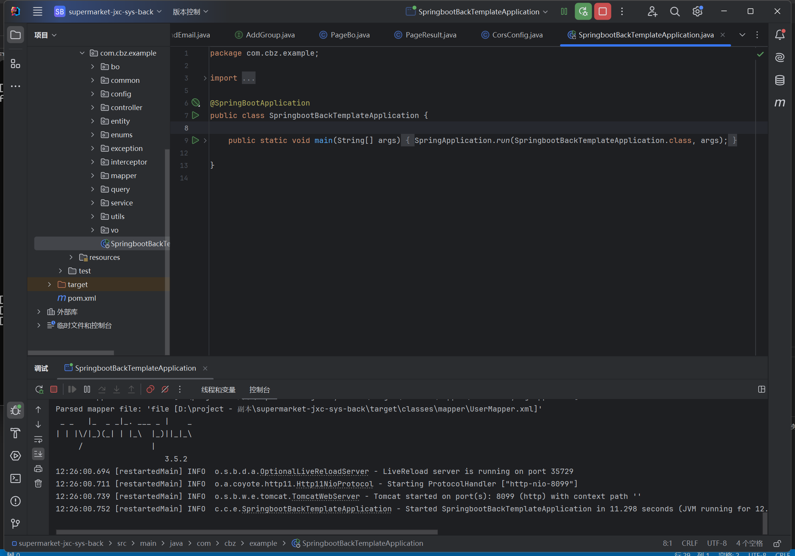

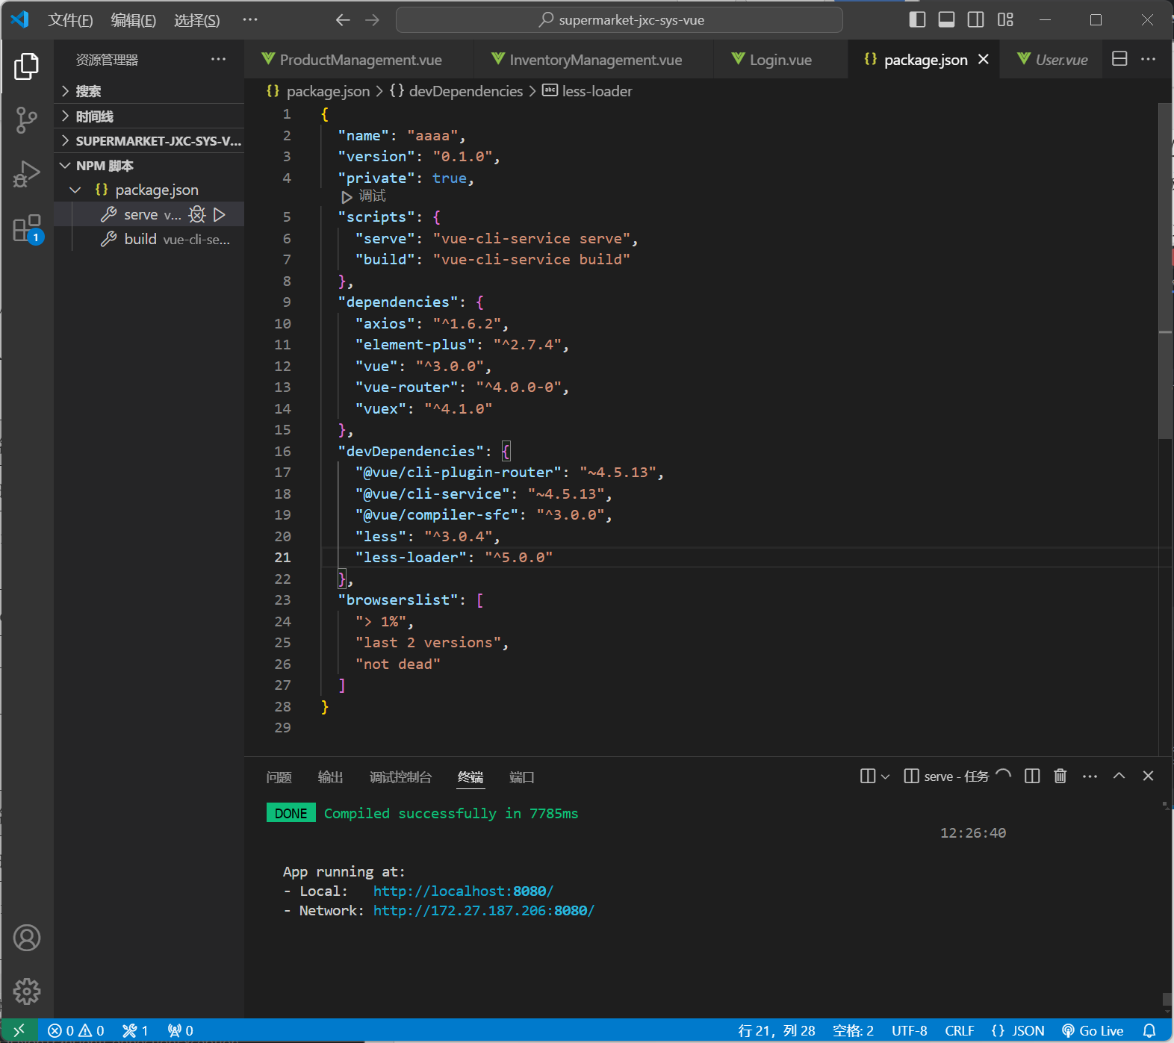

## 管理员功能实现以及截图

### 3.1管理员-登录

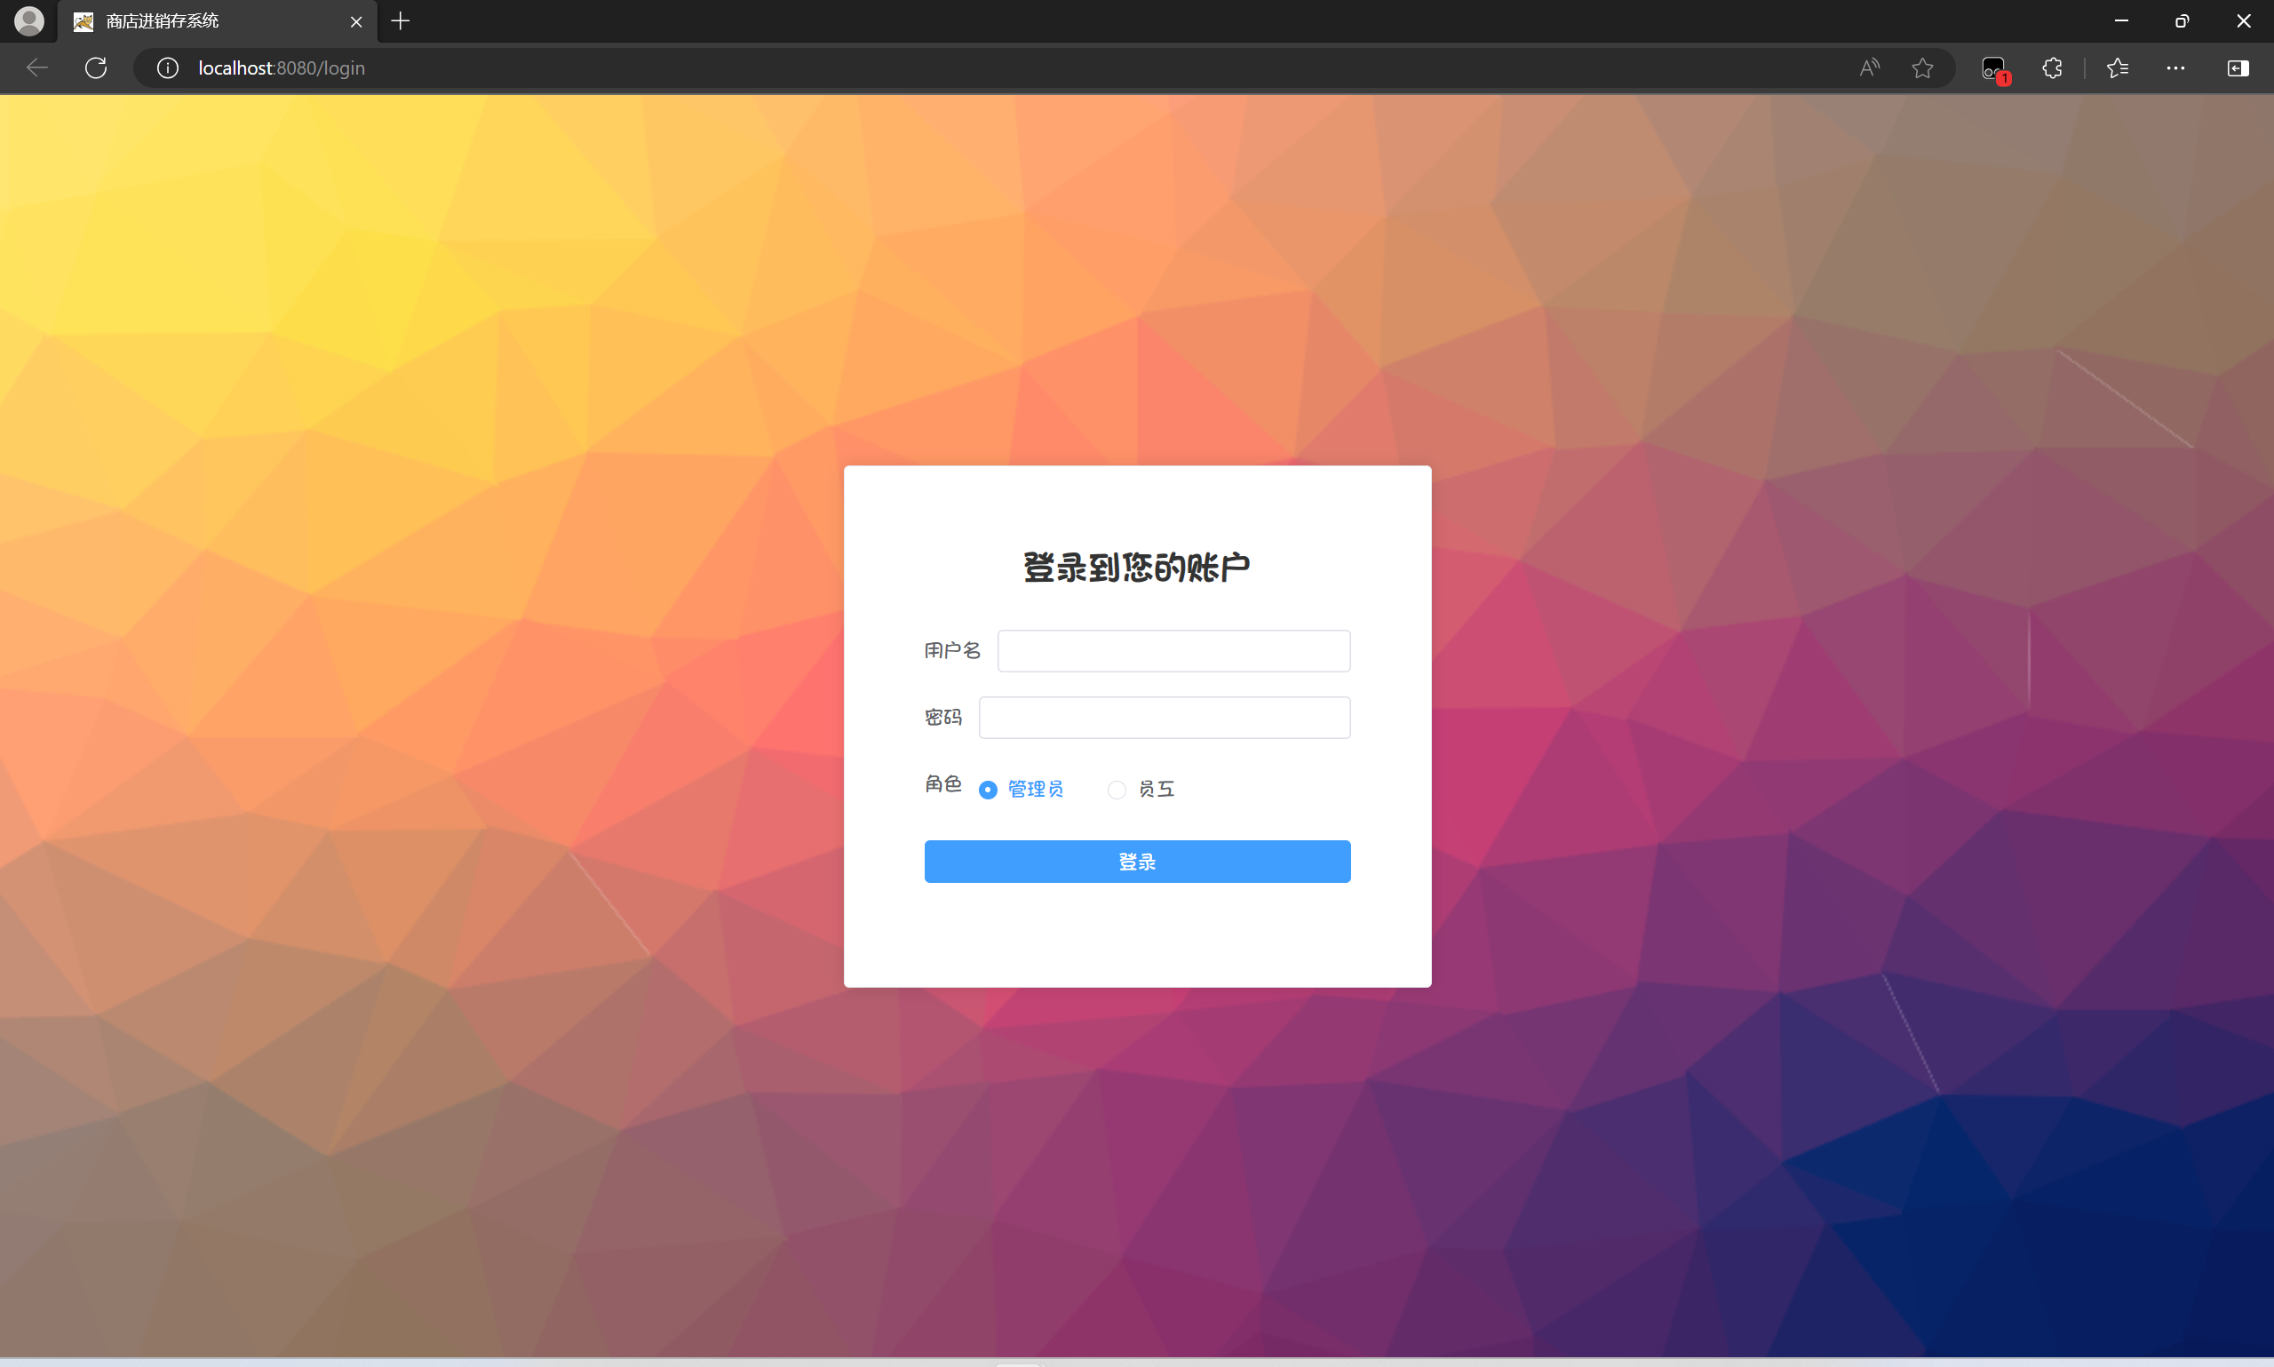选择管理员登录，输入正确的用户名和密码即可进入系统，若输入错误密码则会提示用户名与密码不匹配

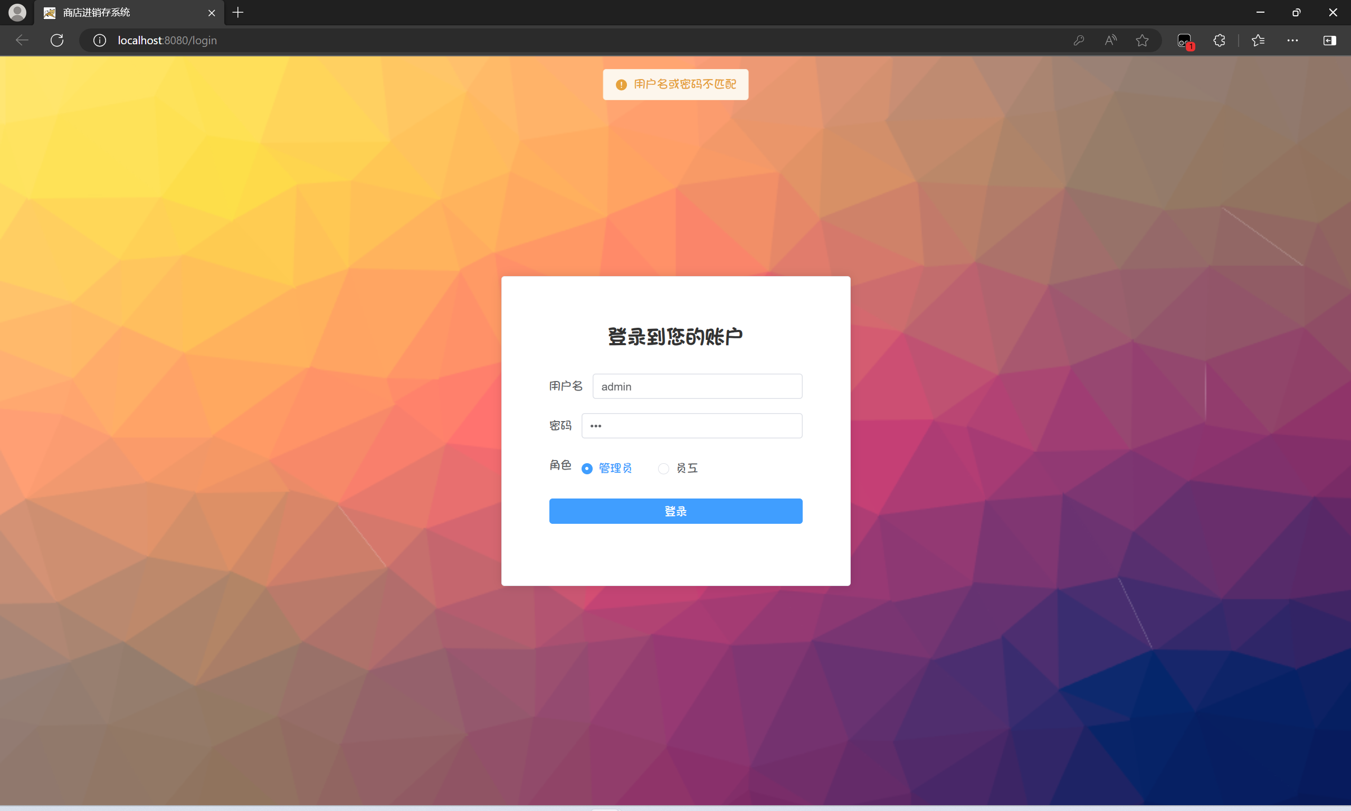

### 3.2管理员-首页

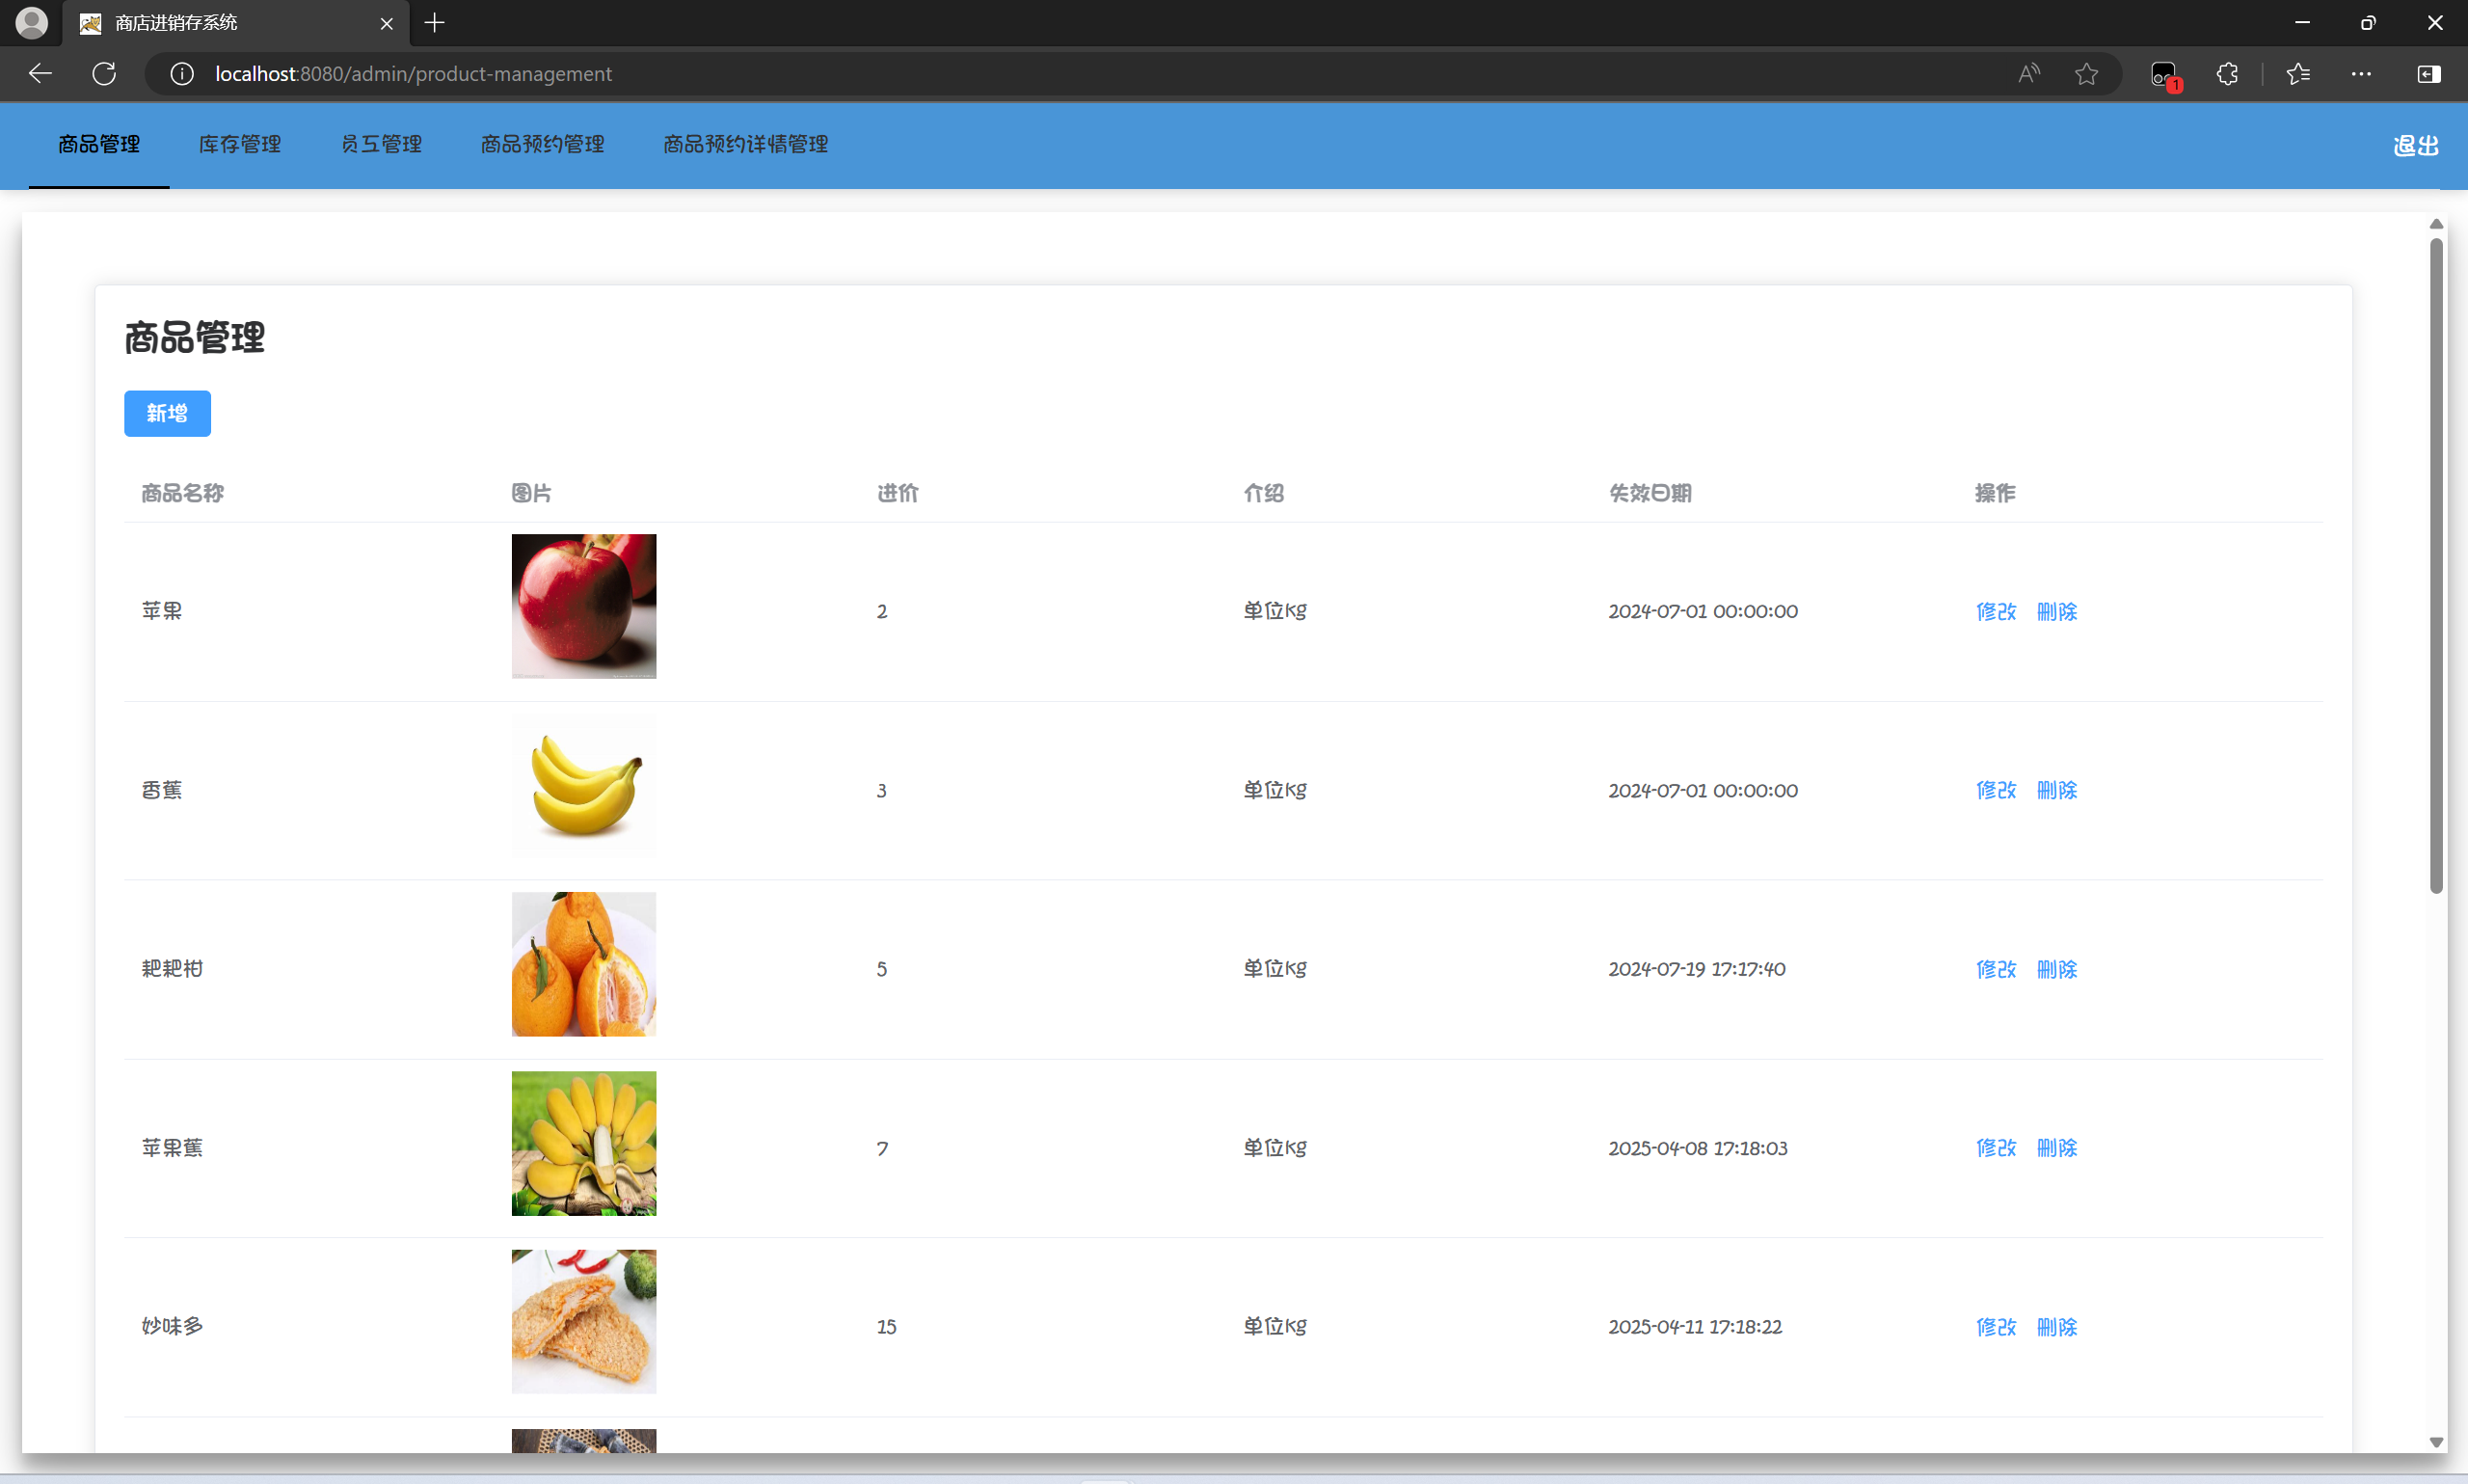

管理员首页分为五个模块，分别为商品管理、库存管理、员工管理、商品预约管理、商品预约详情管理。

### 3.3管理员-商品管理

在管理员视角的商品管理，管理员可以查看商品的各个信息，也可以对商品的信息进行所有操作，例如增加，修改和删除。**这个模块是实现采购进货的功能**。**在实际情况中，管理员通过与各个商品公司谈论，选择要采购进货的商品，在根据发票在此界面新增商品；当谈判情况有变时或商品受到影响（如受潮）而影响商品的保存时长时可以修改失效日期。**

###### 3.3.1 新增

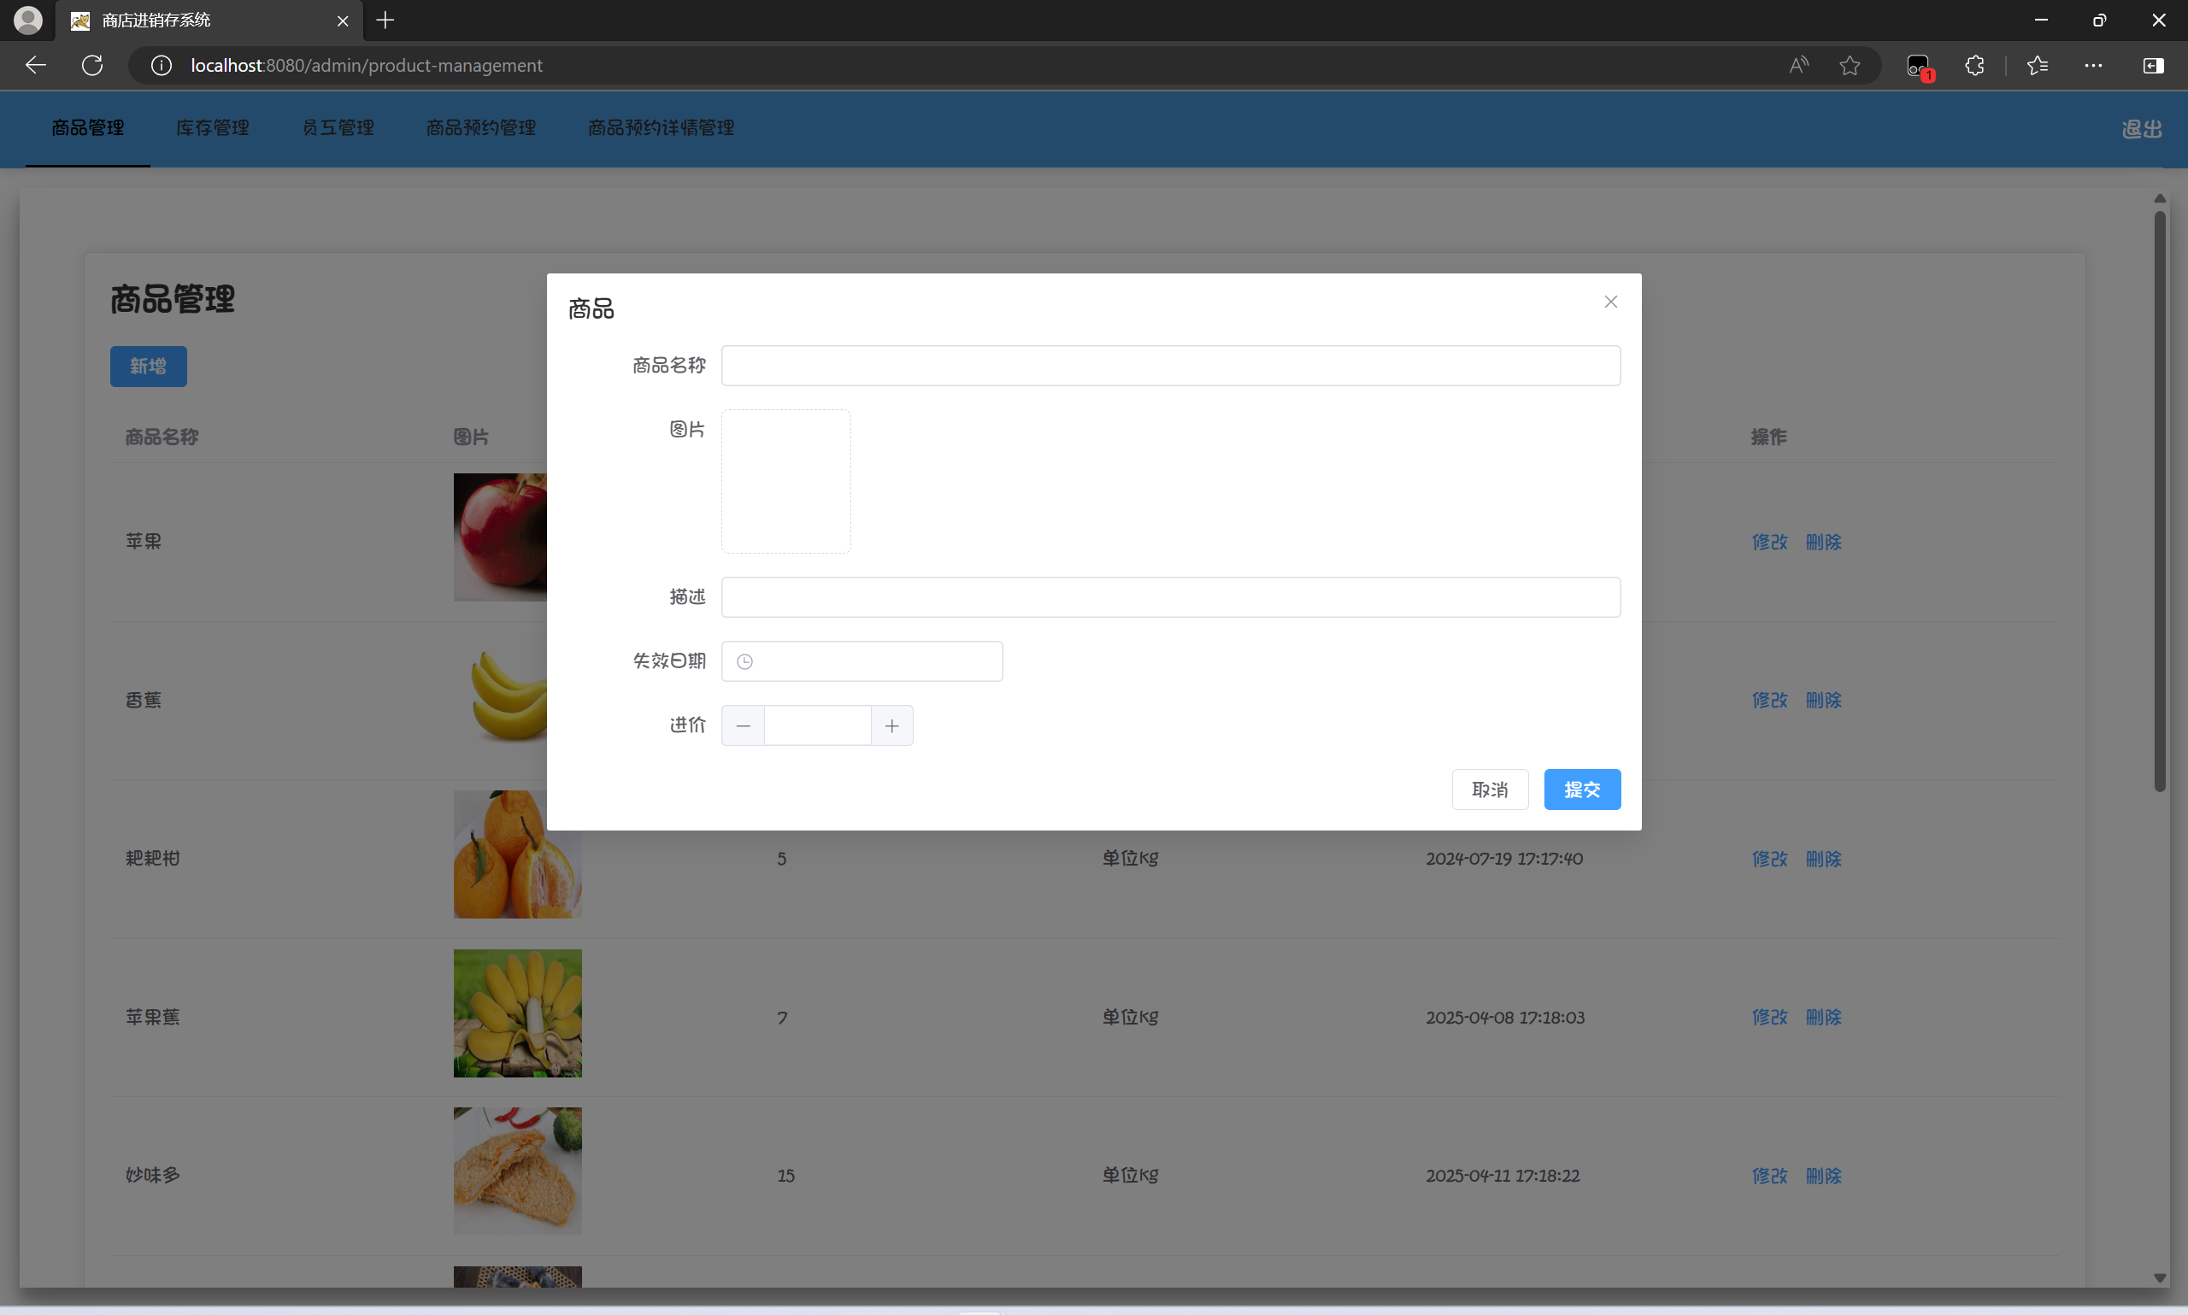

新增按钮可以实现新增商品的功能。

###### 3.3.2 修改

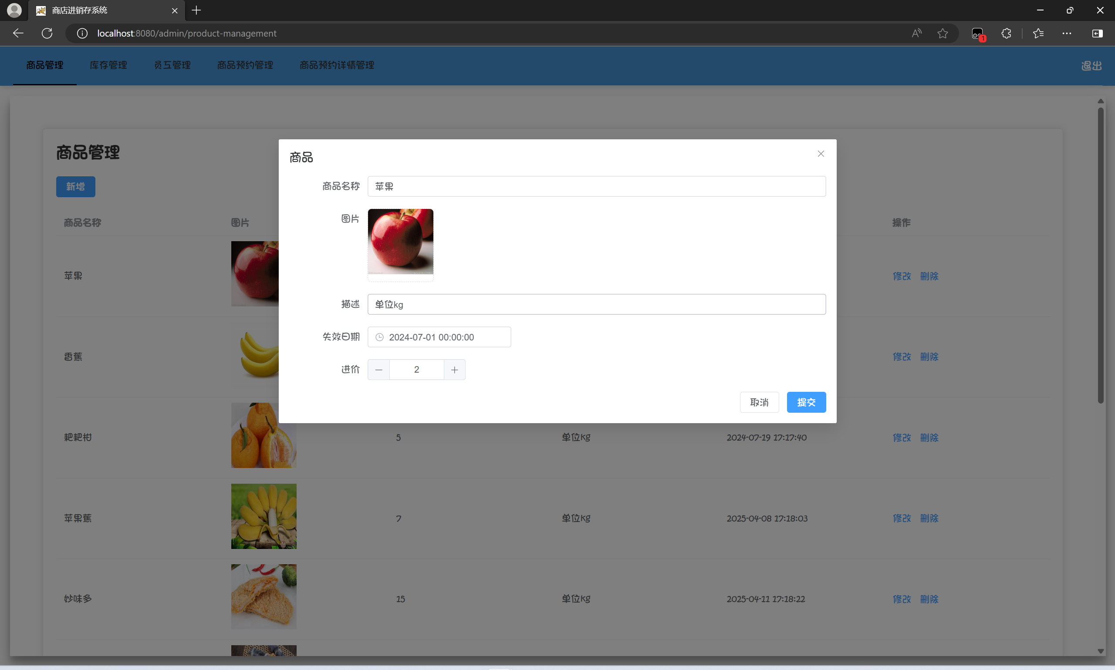

### 3.4 管理员-库存管理

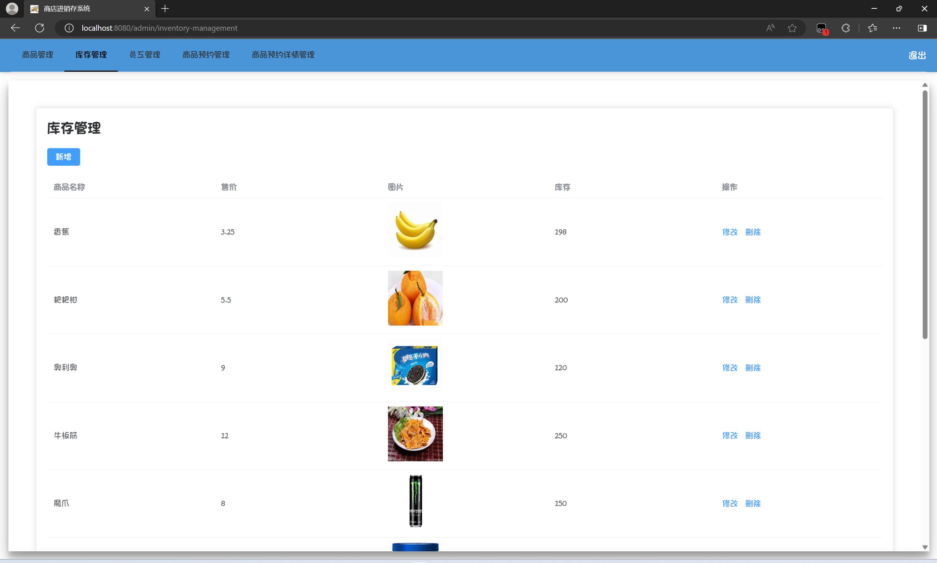

在管理员视角的库存管理，管理员可以查看库存里商品的各个信息，也可以对库存的信息进行所有操作，例如增加，修改和删除。**这个模块是实现记录商品库存的功能**。**在实际情况中，管理员根据采购的商品和商品数量，新增库存商品和修改已有商品的库存数量，来实现商品库存的记录；同时管理员还可以依据市场波动信息来修改商品的售价。**

###### 3.4.1 新增

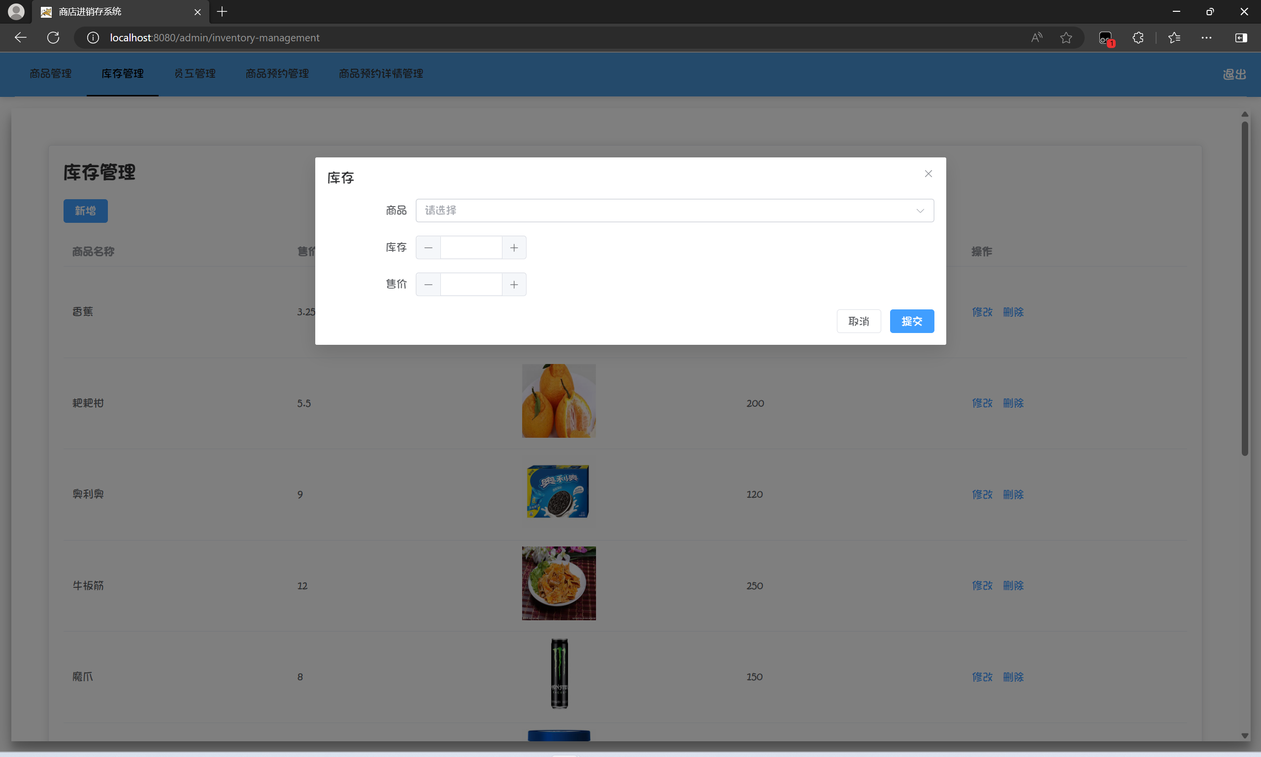

新增按钮可以实现新增库存商品的功能。

###### 3.4.2 修改

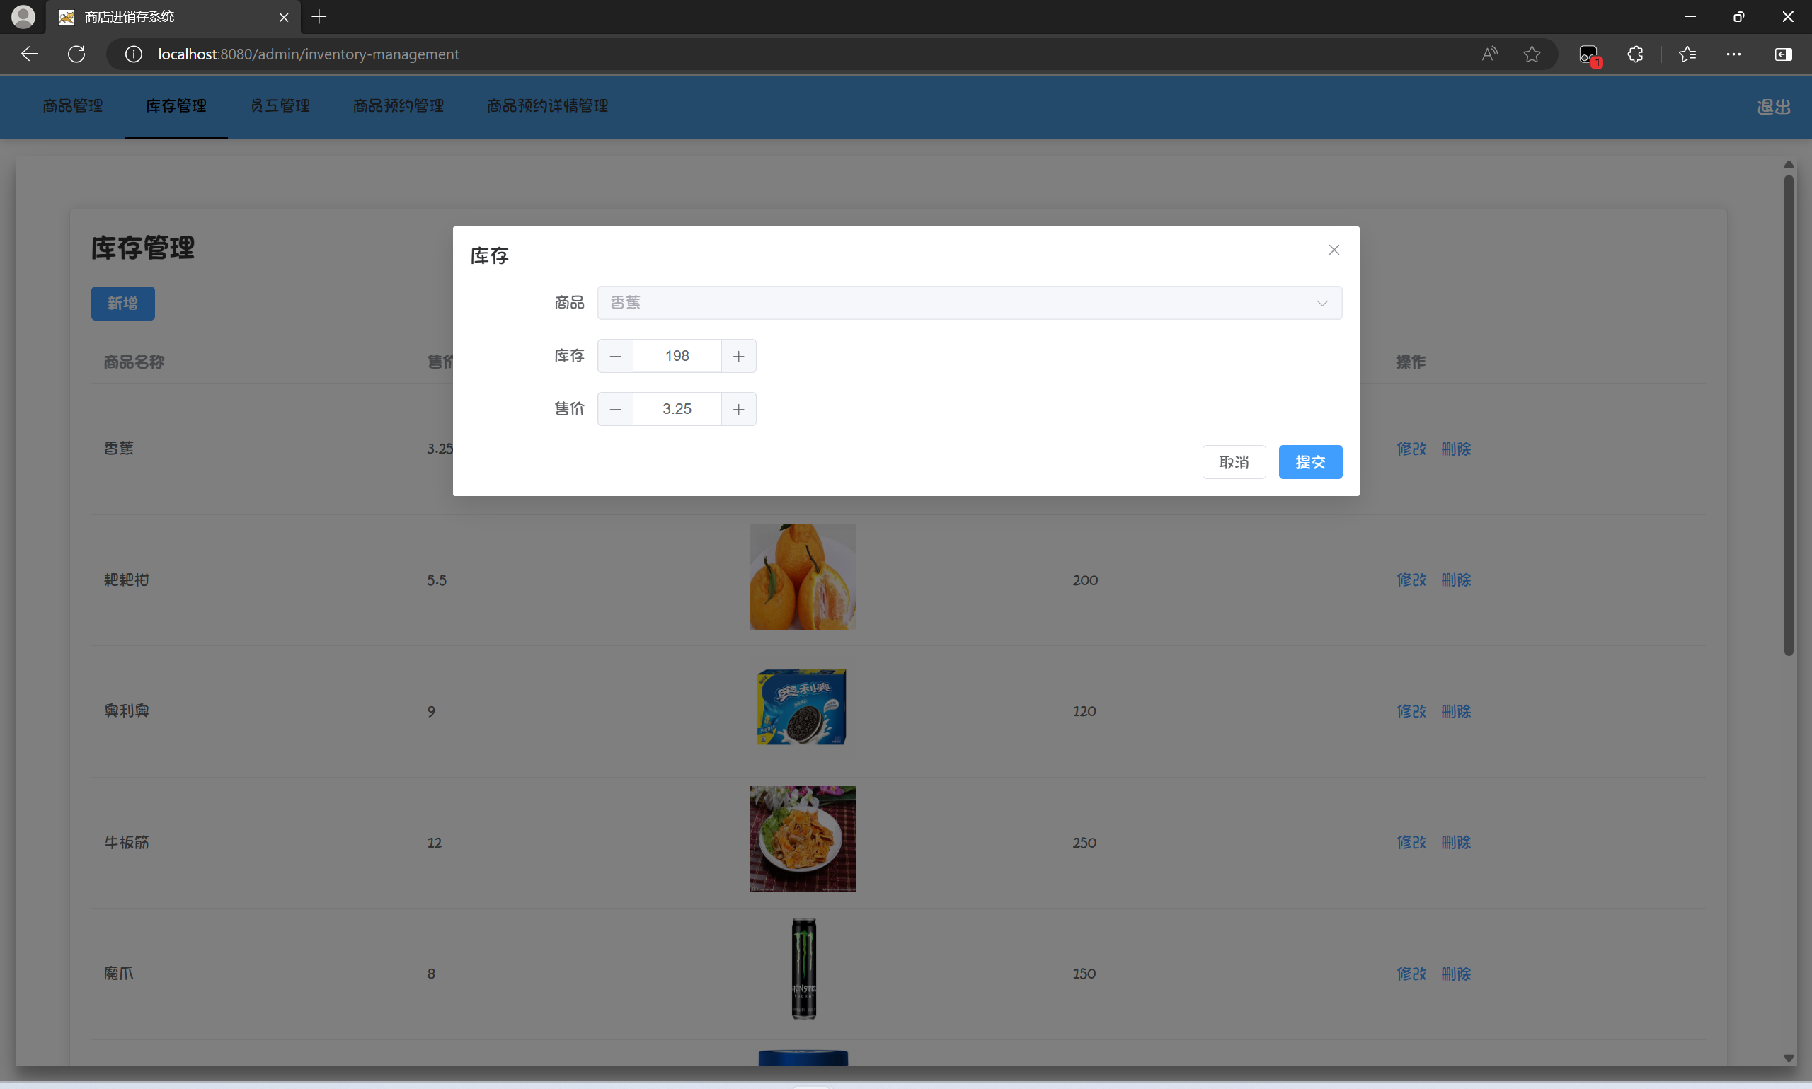

修改按钮可以实现修改库存商品的功能

### 3.5 管理员-员工管理

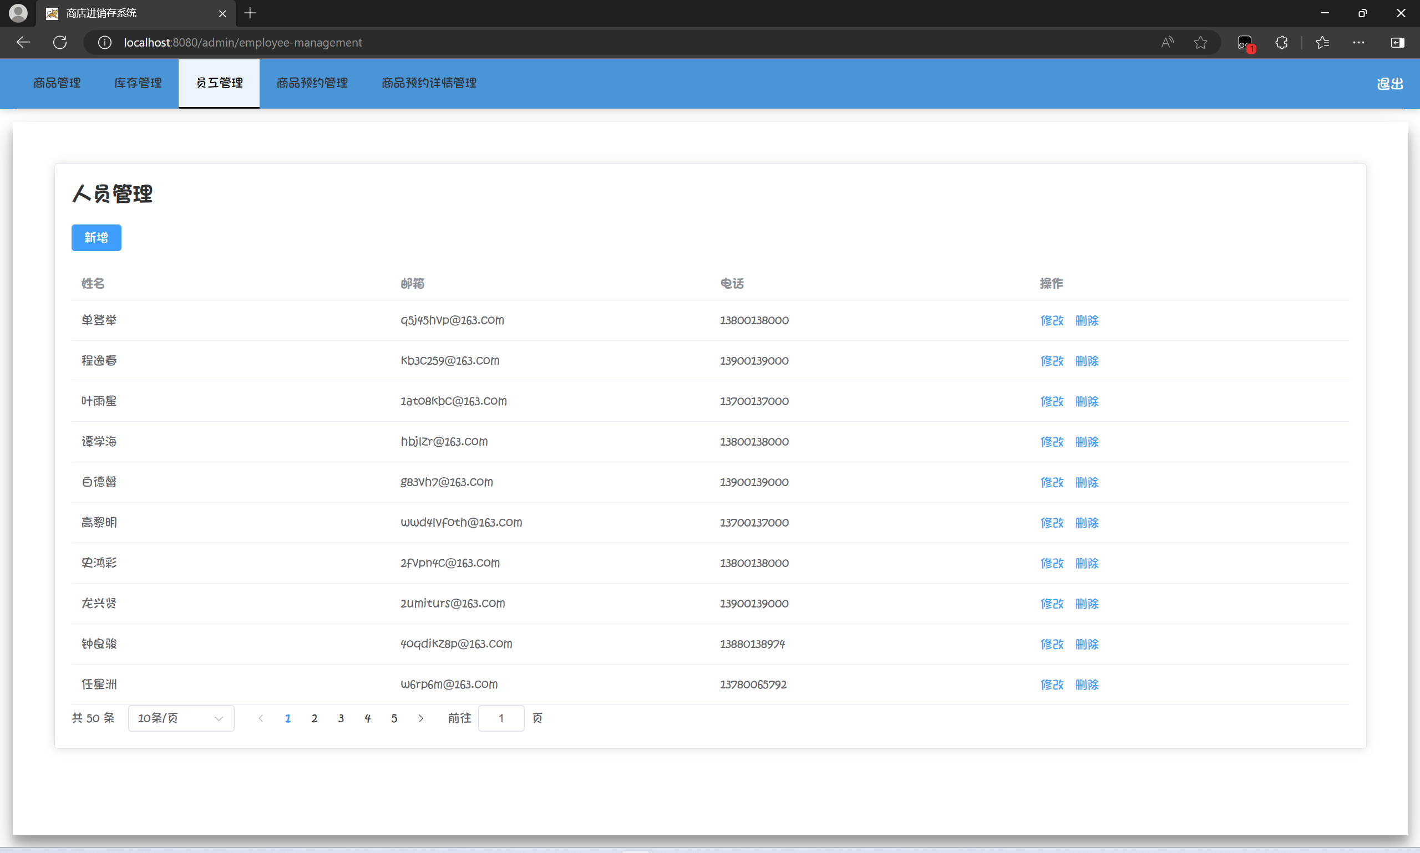

在管理员视角的员工管理，管理员可以查看所有员工的所有信息，也可以对员工的信息进行所有操作，例如增加，修改和删除。**这个模块是实现员工管理的功能**。**在实际情况中，管理员根据员工的信息，输入到系统当中；当员工信息发生变动时，员工需要向管理员提交申请修改，最终通过管理员修改；当有新员工加入时，管理员通过新增按钮新增员工信息，和赋予员工用户名和密码;管理员也可以通过此界面与员工取得联系。**

###### 3.5.1 新增

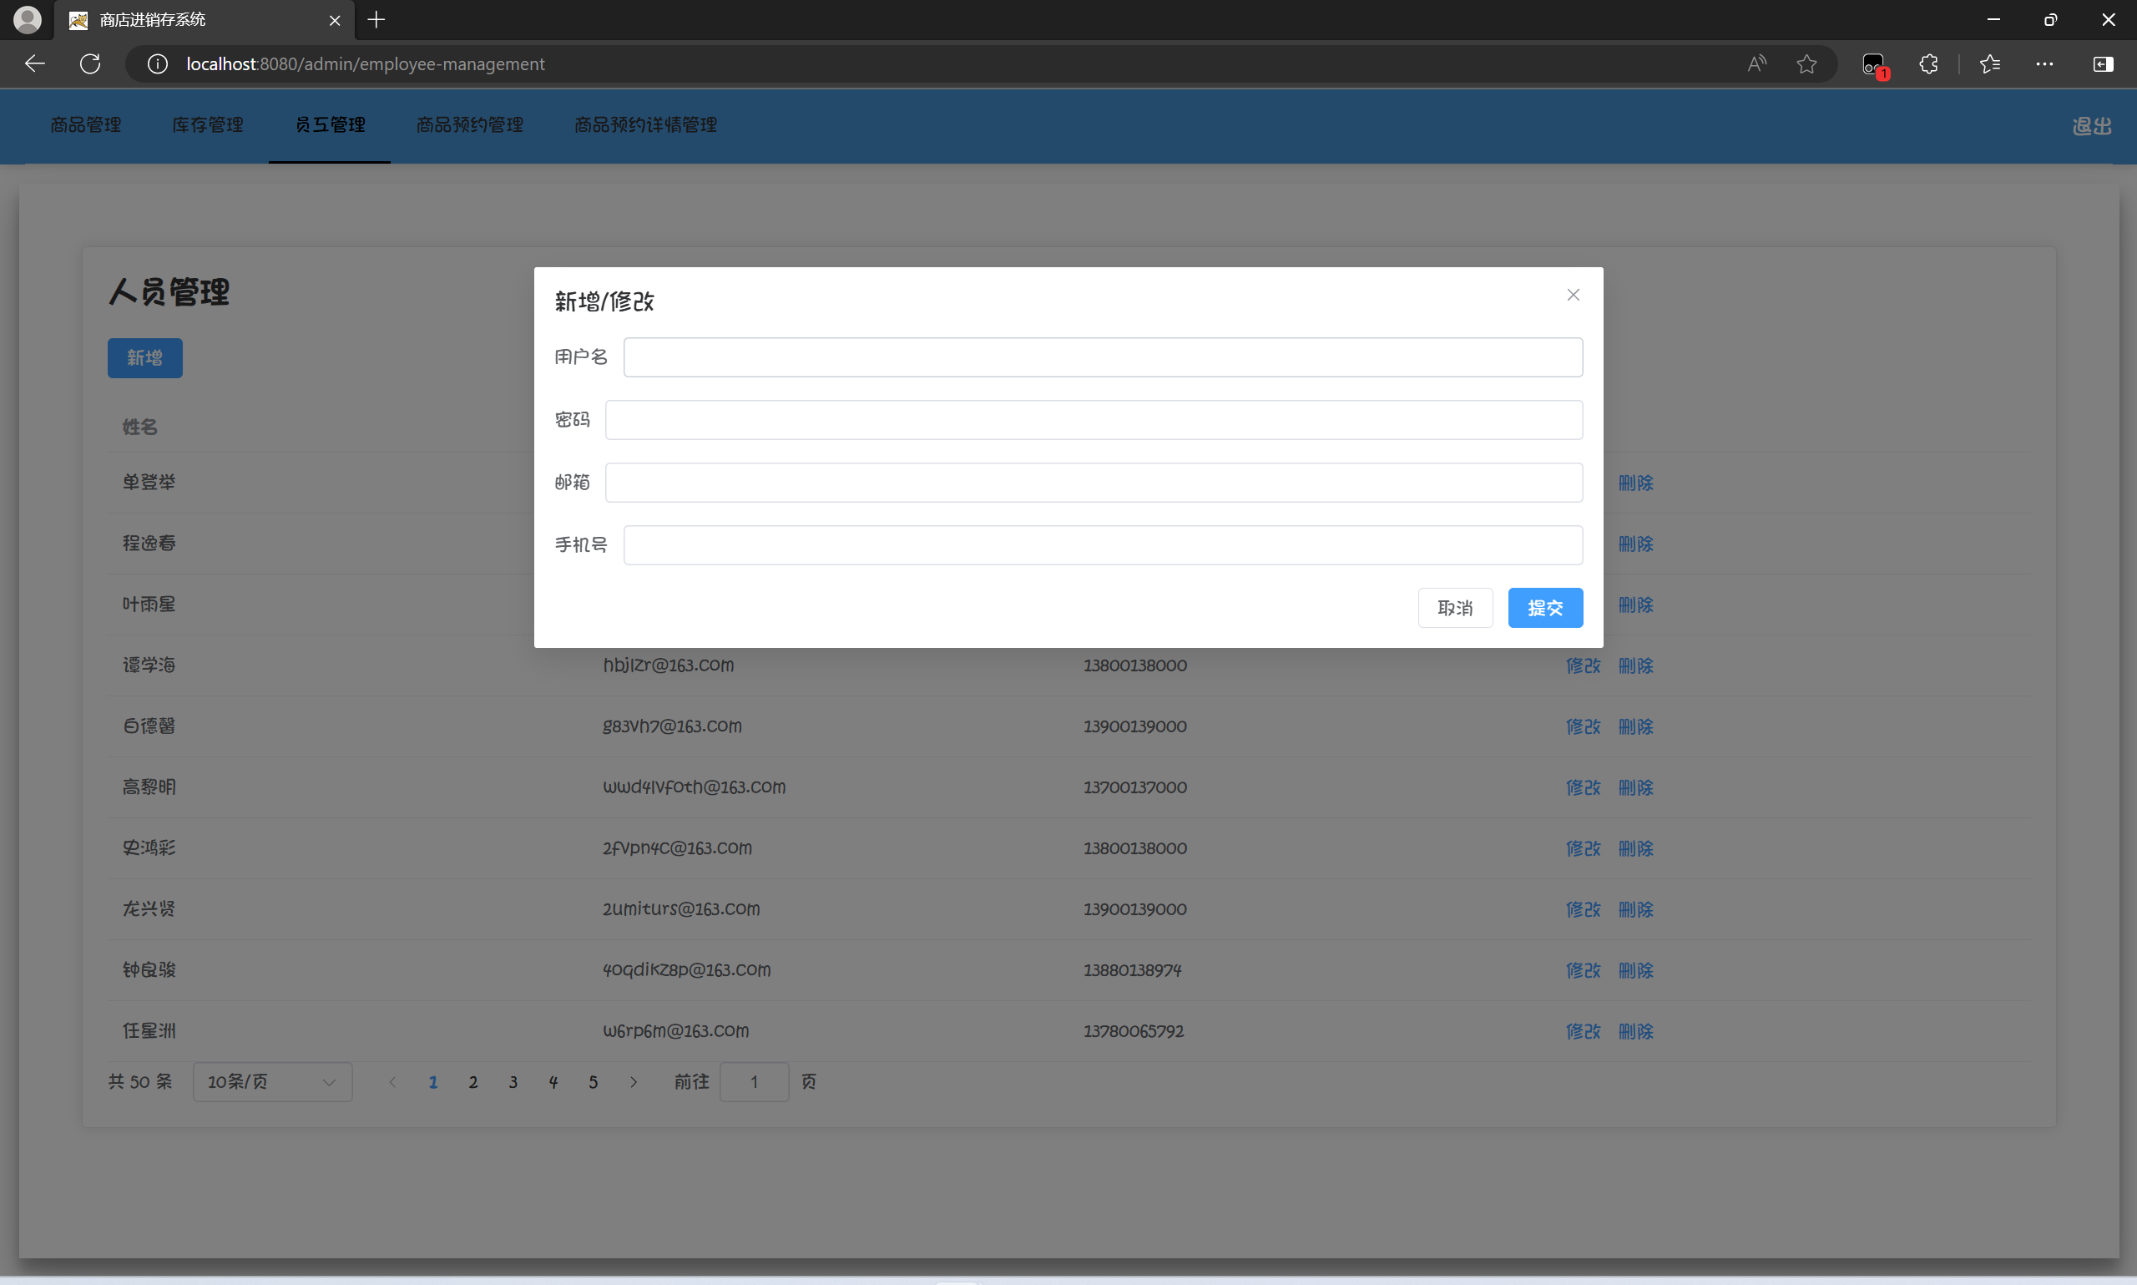

新增的用户名和密码用于员工登录的信息

###### 3.5.2 修改

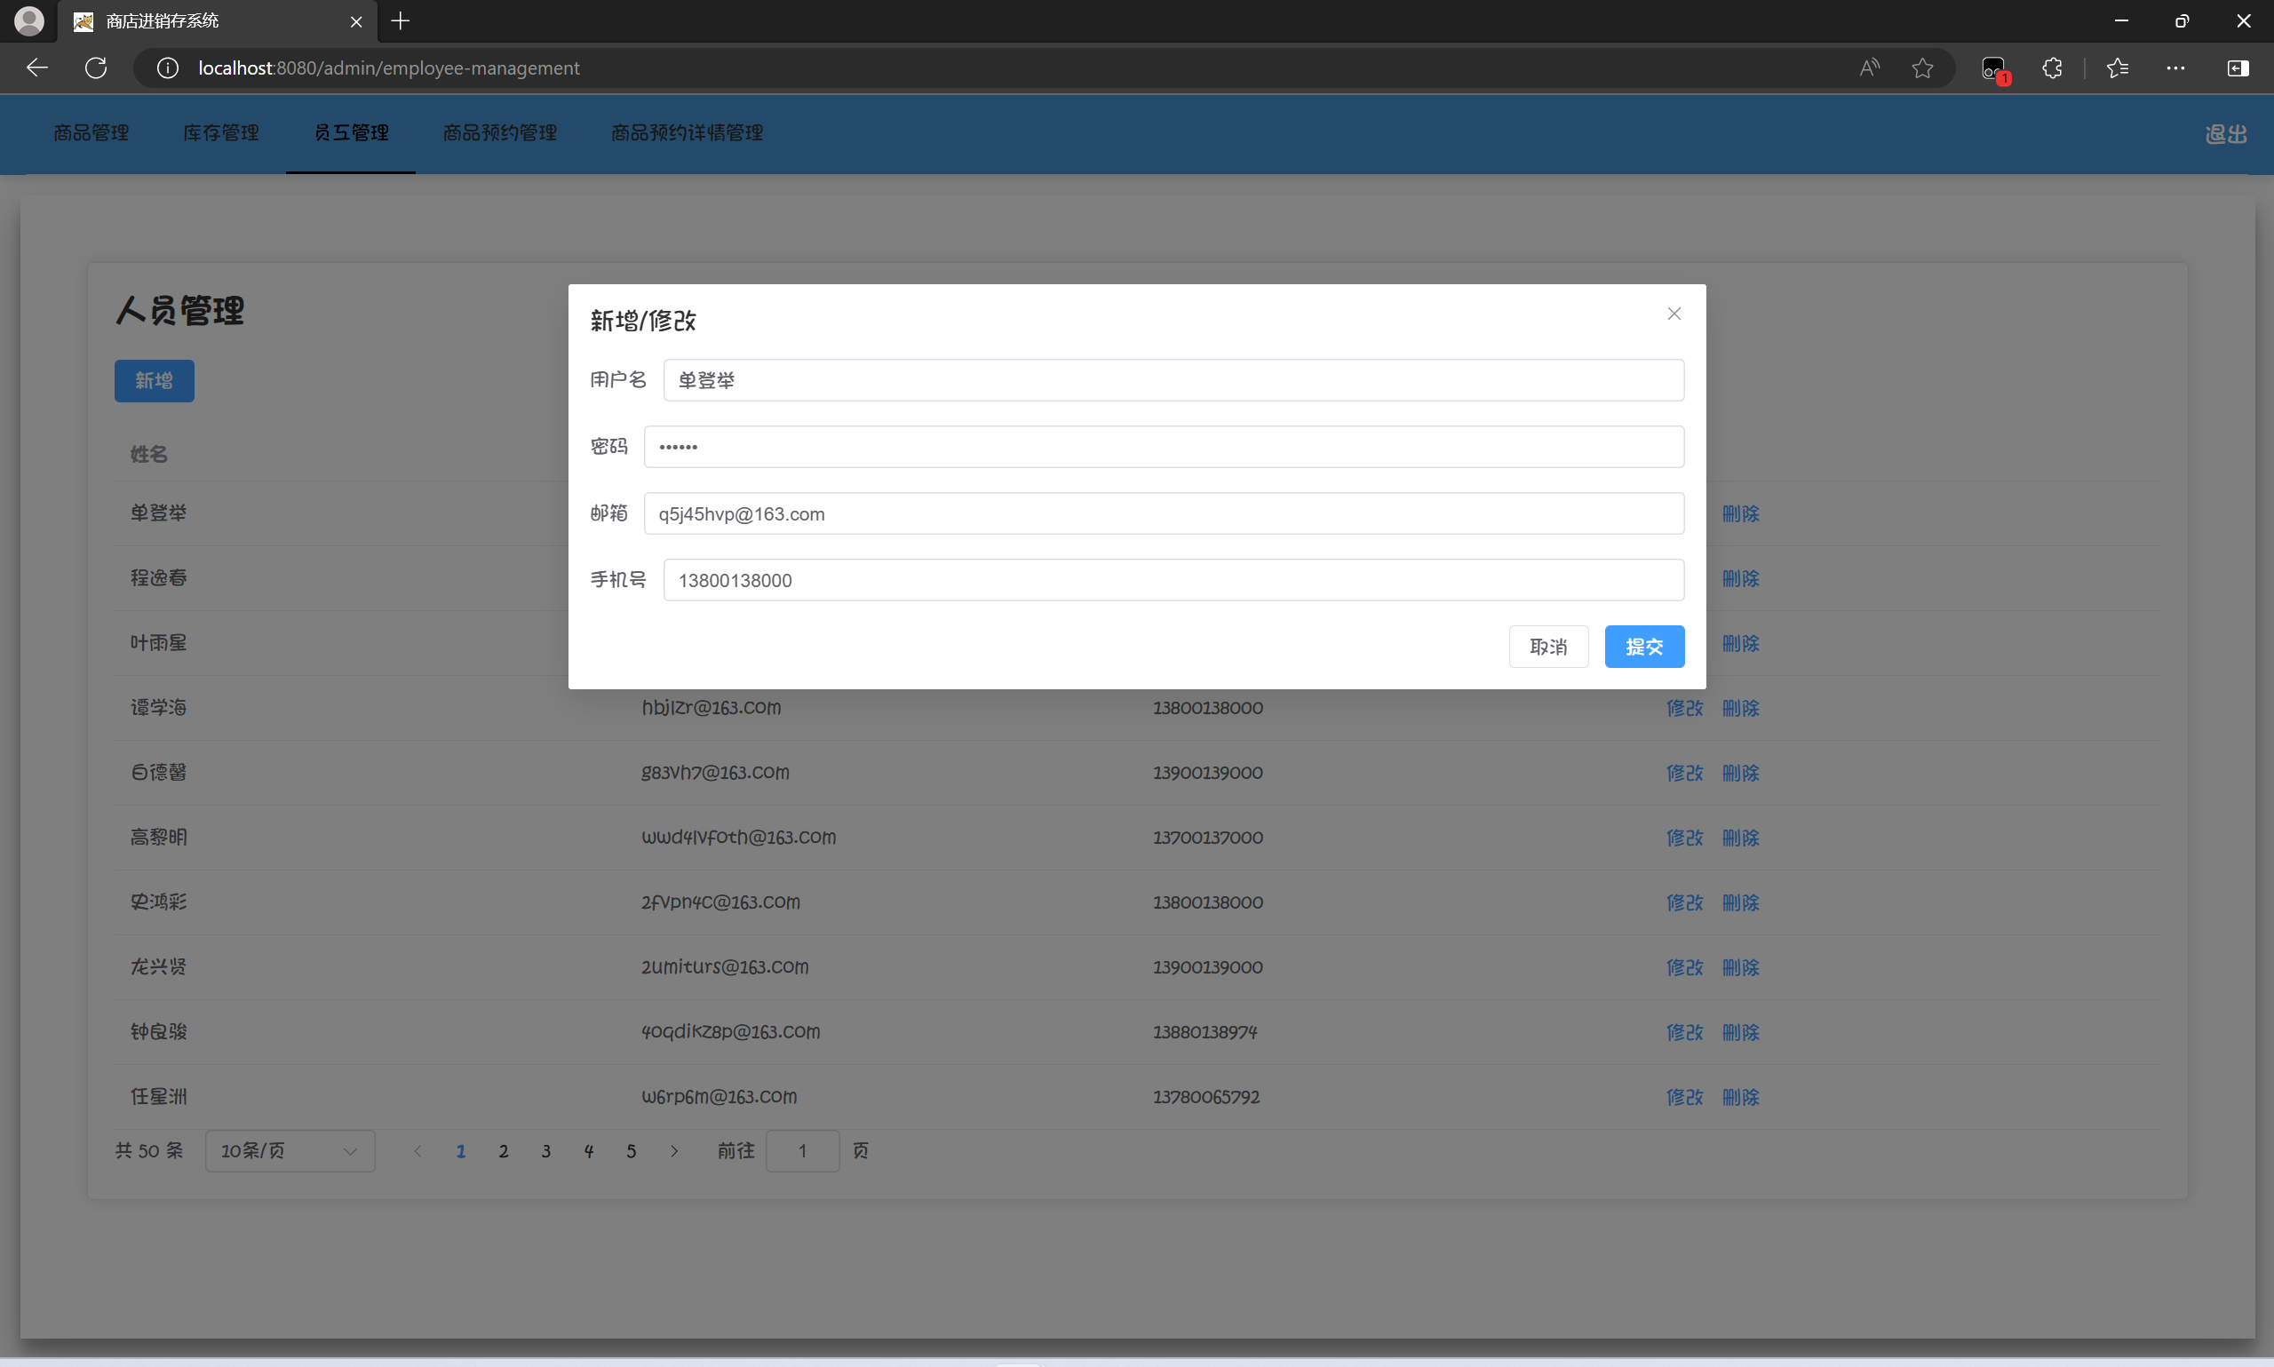

修改按钮同样可以修改员工登录的信息

### 3.6 管理员-商品预约管理

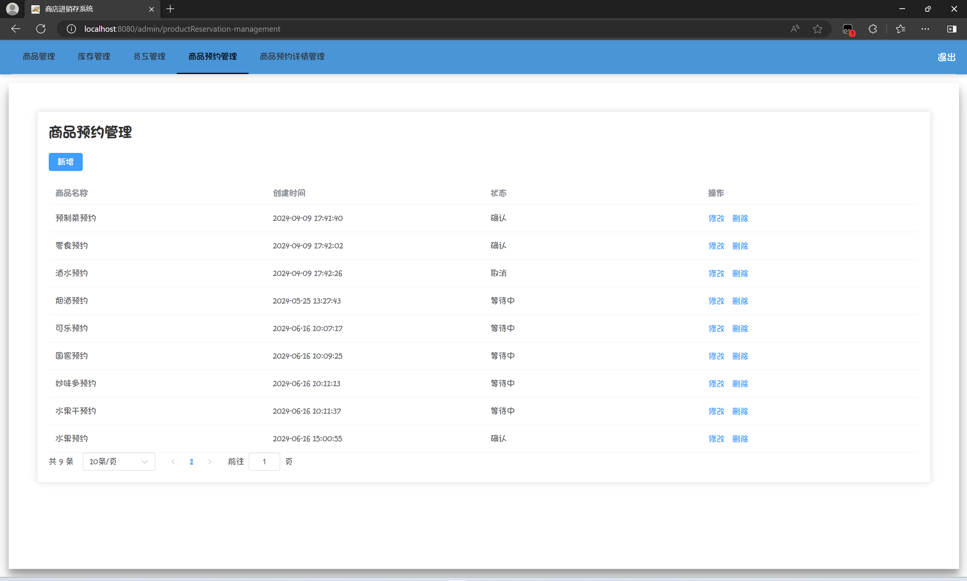

在管理员视角的商品预约管理，管理员可以查看所有的预约信息，也可以对预约信息进行所有操作，例如增加，修改状态和删除。**这个模块是实现销售的功能**。**在实际情况中，管理员可以根据客户的要求并且获得足够定金后，将客户的需求记录在系统中，状态默认等待中，待员工将商品配备完成后，客户就可以前来取货，取货后修改状态为确认状态，若客户中途违约或取消购买，则可以修改状态为取消，取消本次销售。(销售操作，员工同样可以实现)**

###### 3.6.1 新增

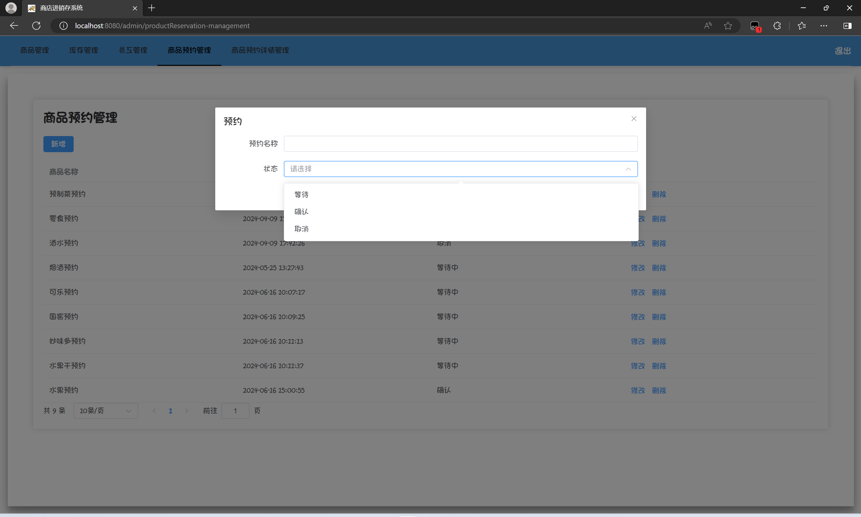

###### 3.6.2 修改

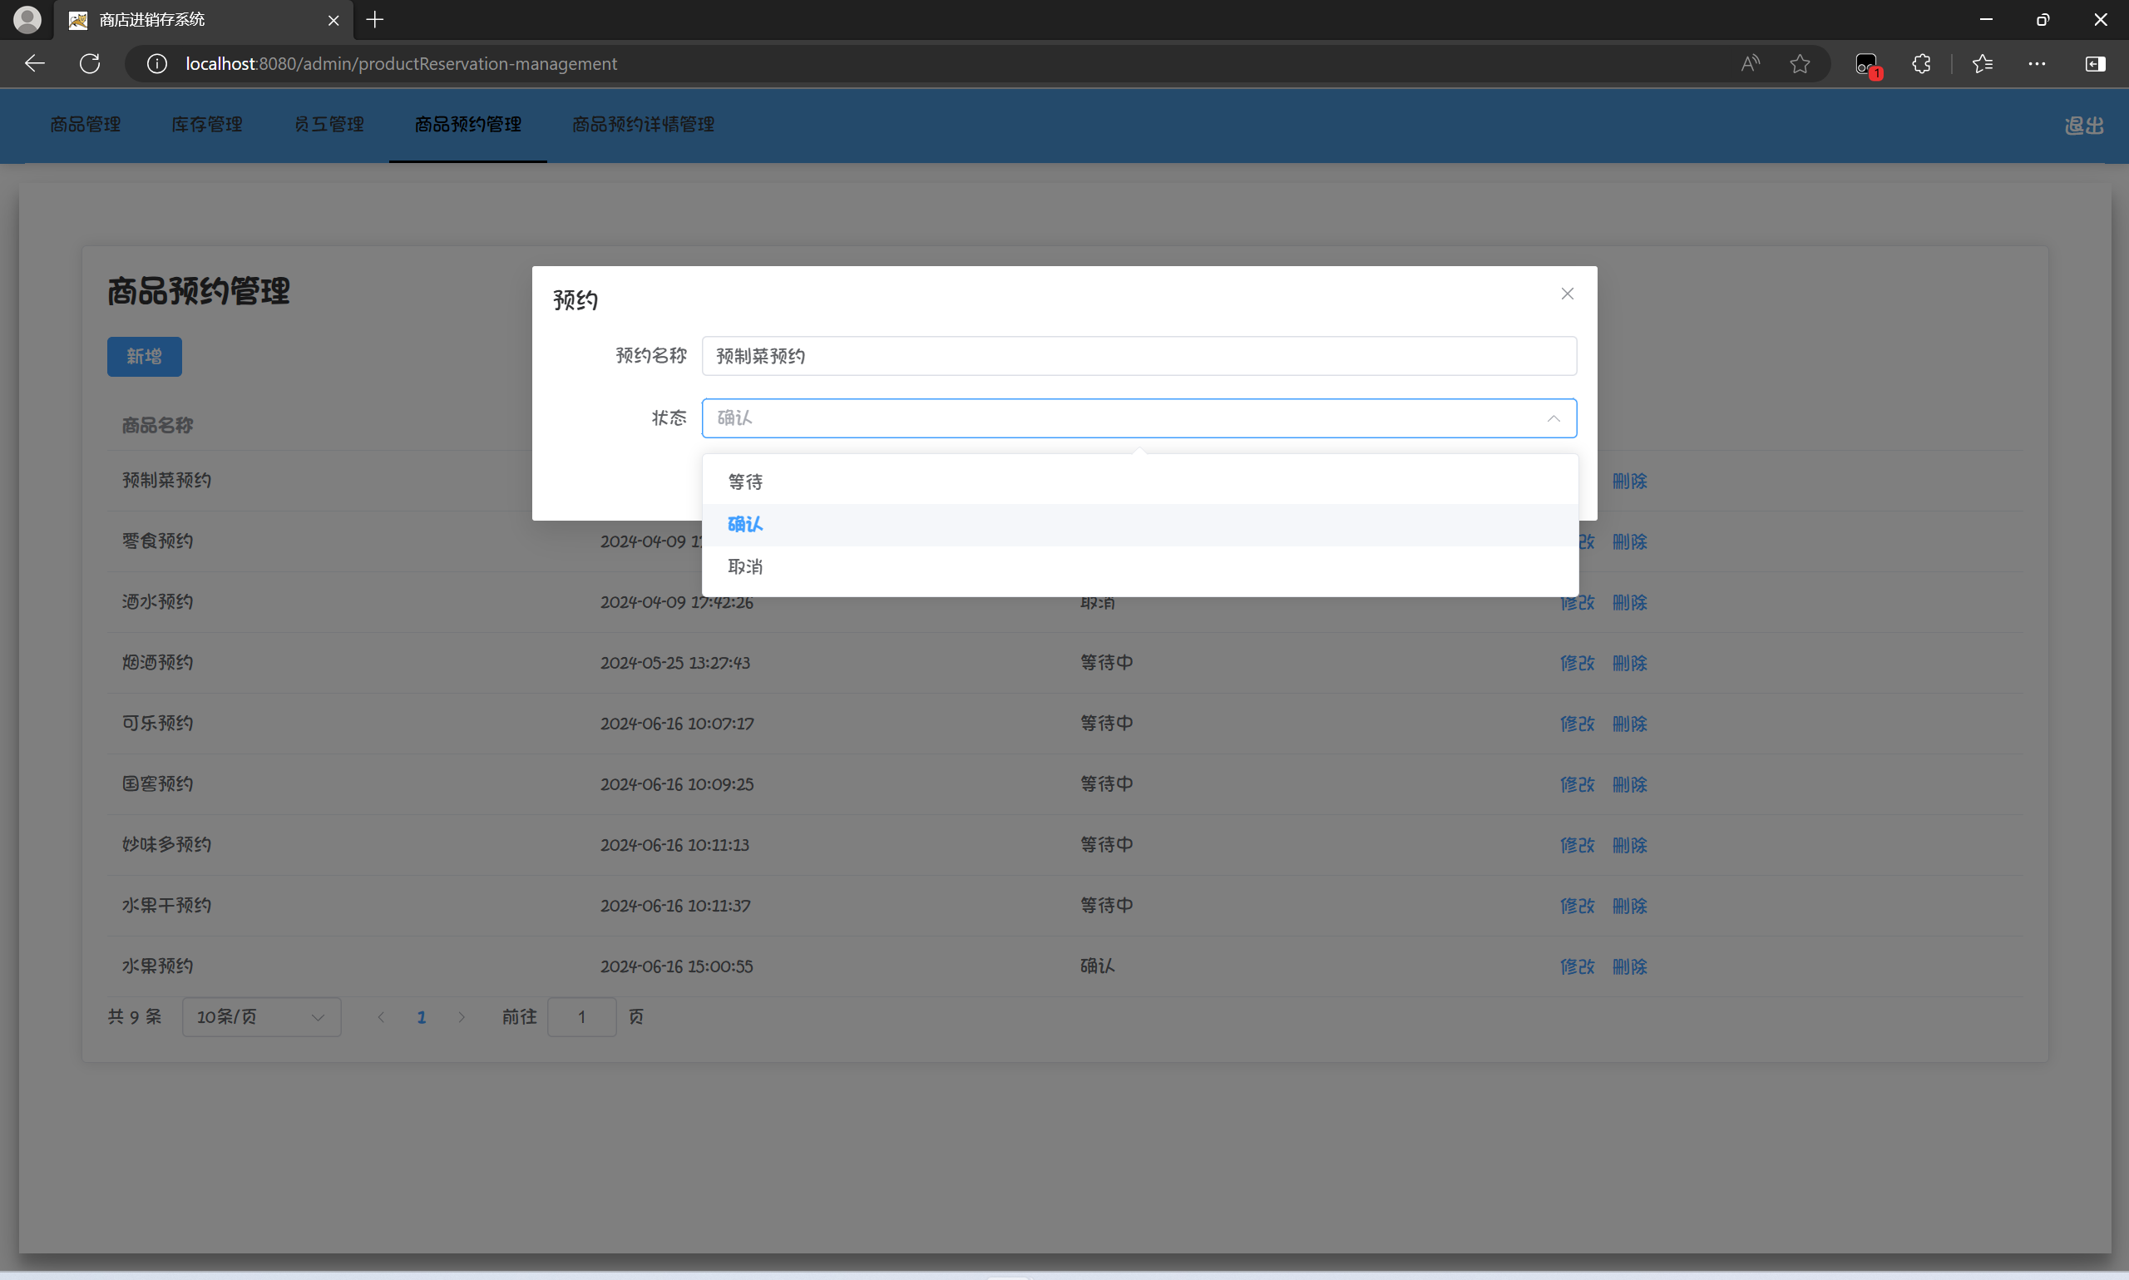

### 3.7 管理员-商品预约详情管理

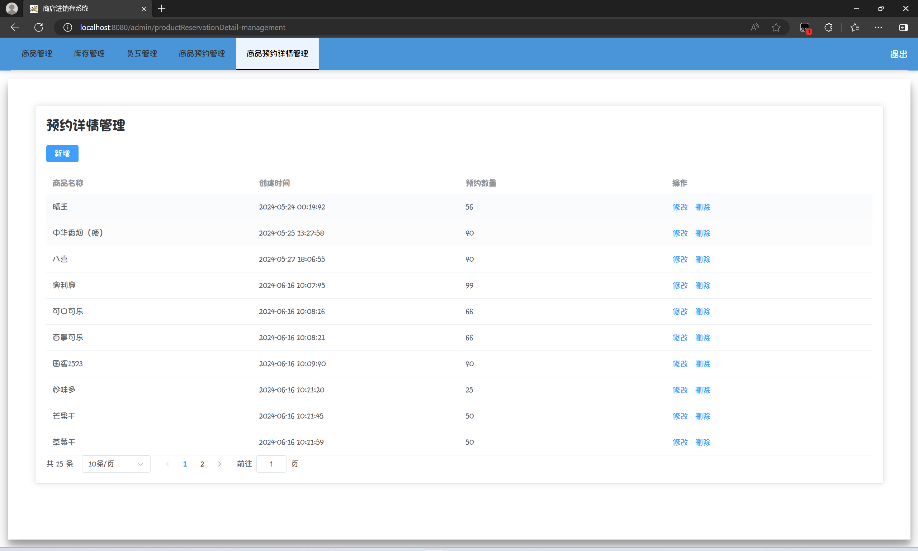

在管理员视角的商品预约详情管理，管理员可以查看所有的预约详情信息，也可以对预约详情信息进行所有操作，例如增加，修改预约数量和删除。**这个模块是实现销售功能中的商品配备功能**。**在实际情况中，当客户支付完定金后，管理员就可以将客户所需要配备商品的内容记录在系统中，待员工进行配备。(商品配备操作，员工同样可以实现)**

###### 3.7.1 新增

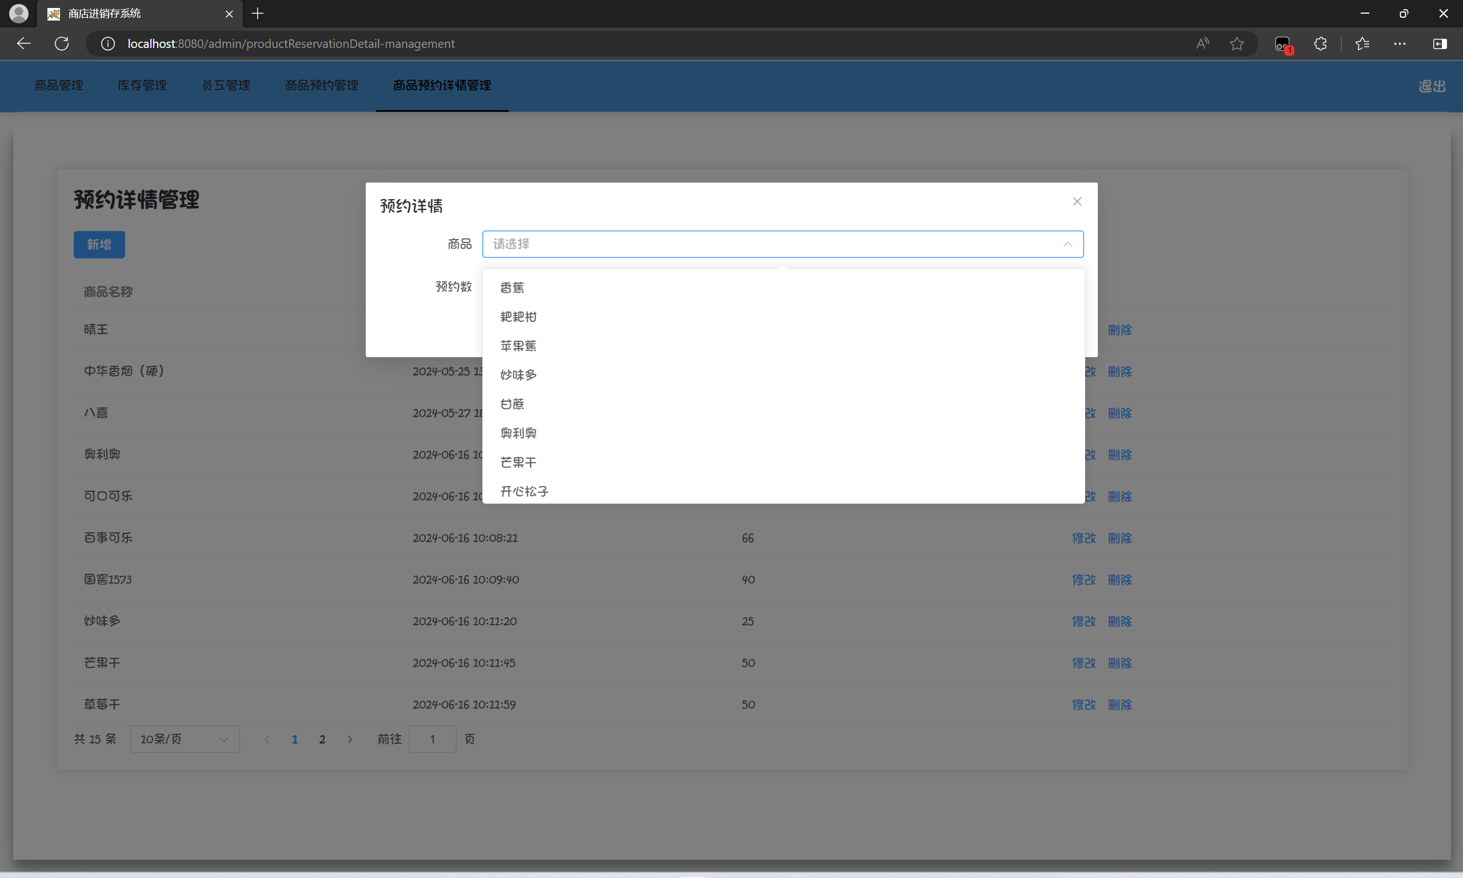

###### 3.7.2 修改

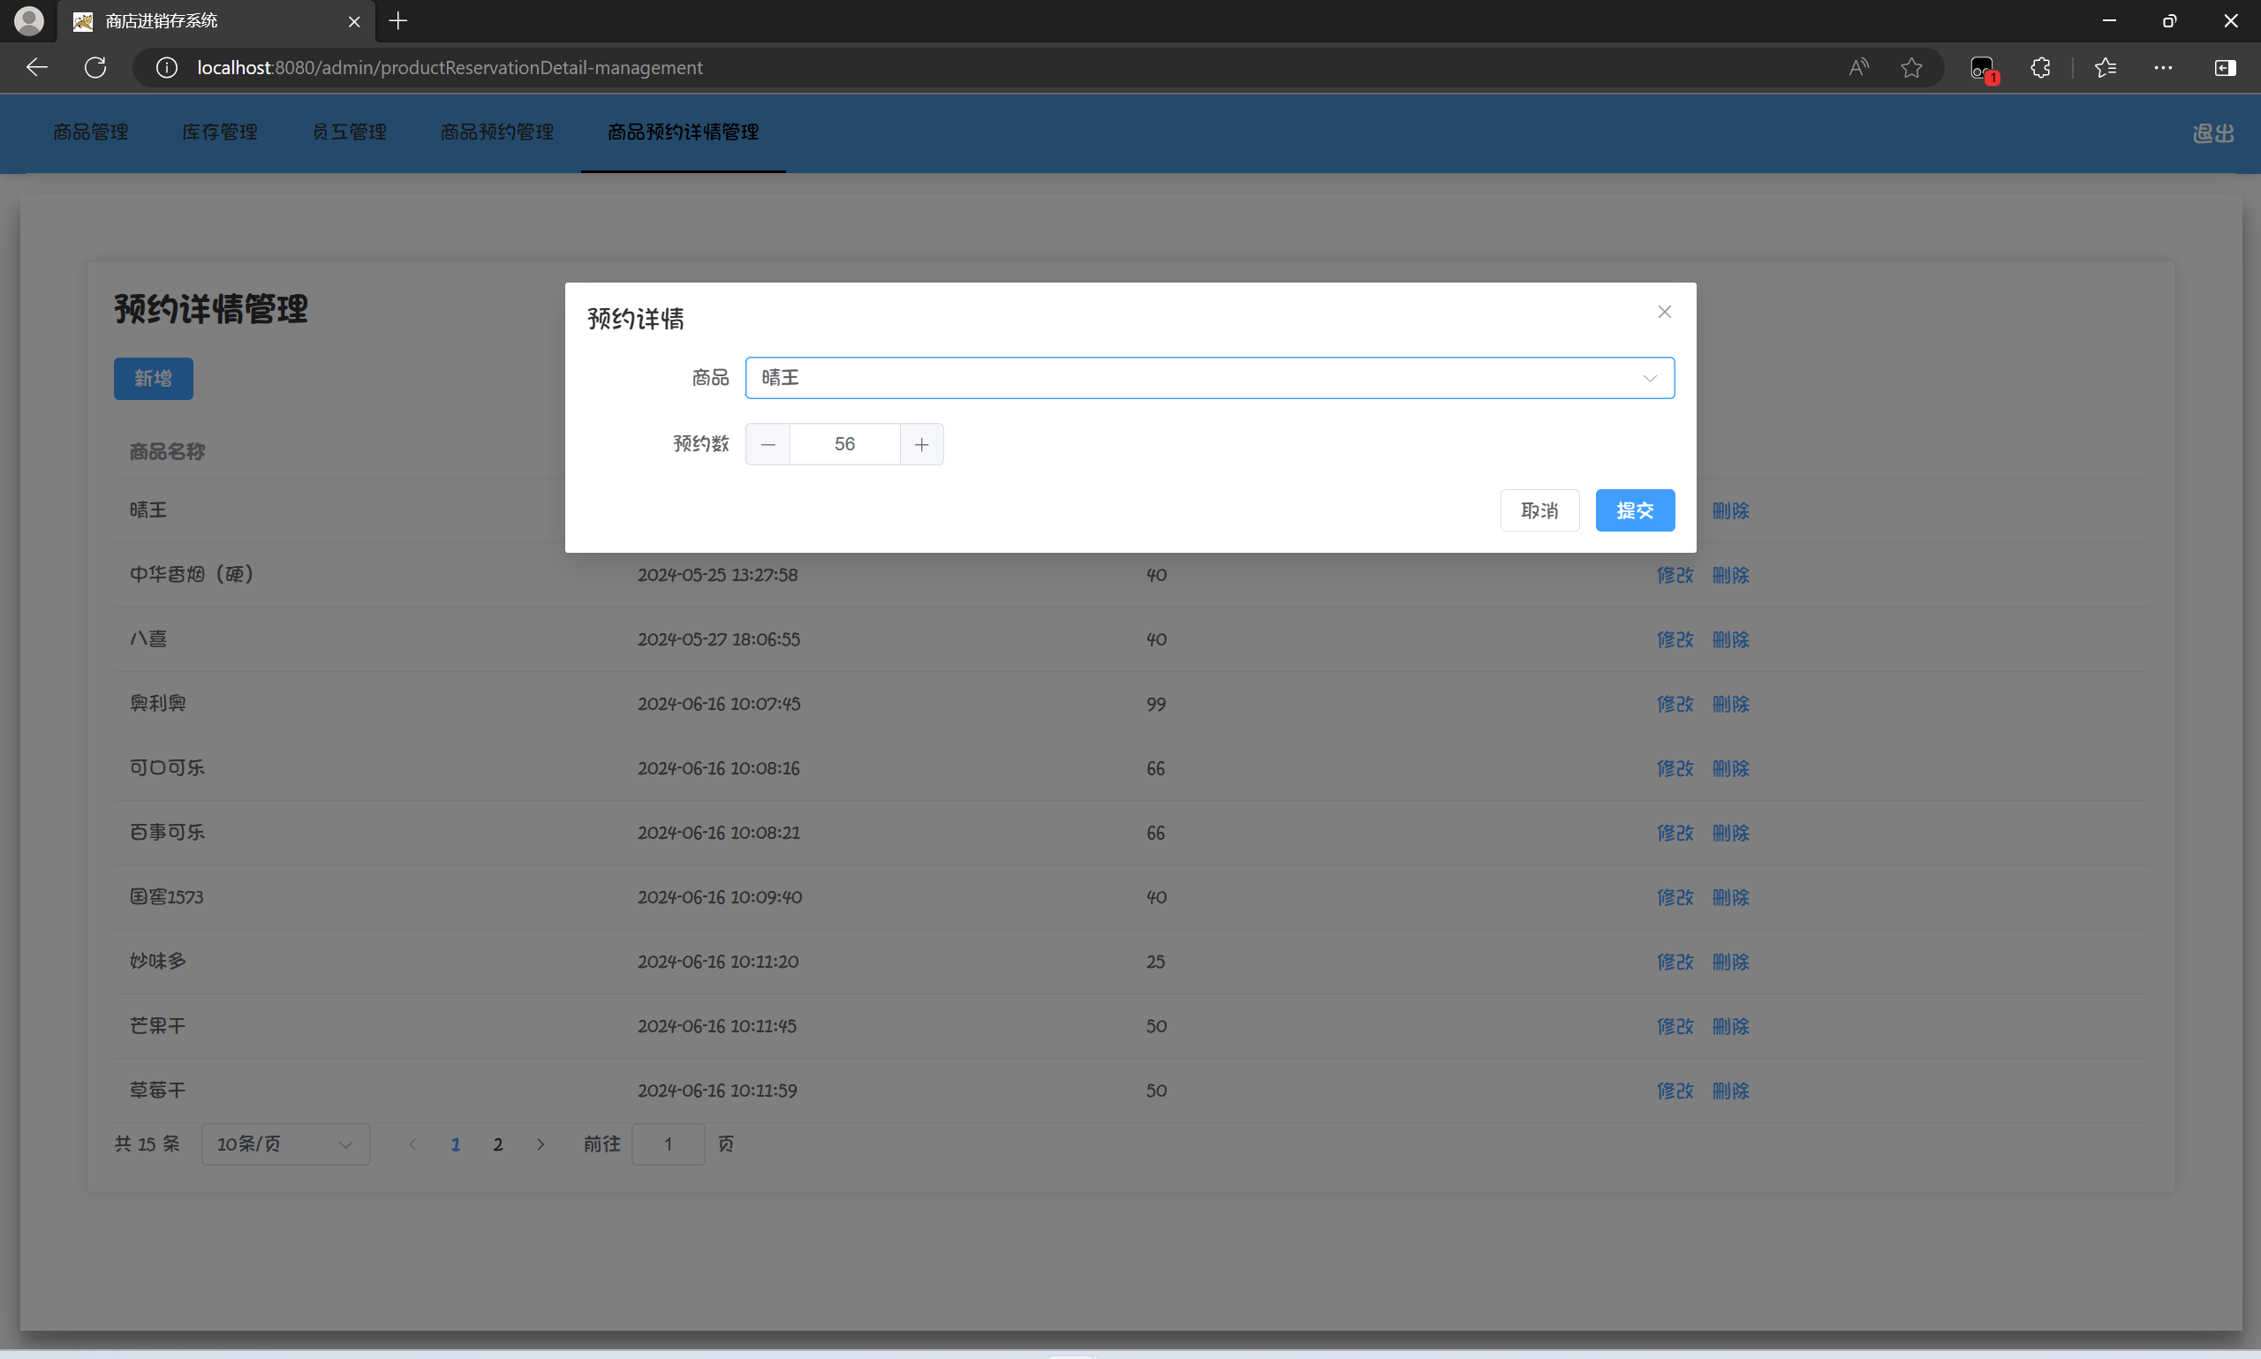

## 员工功能实现以及截图

### 4.1员工-登录

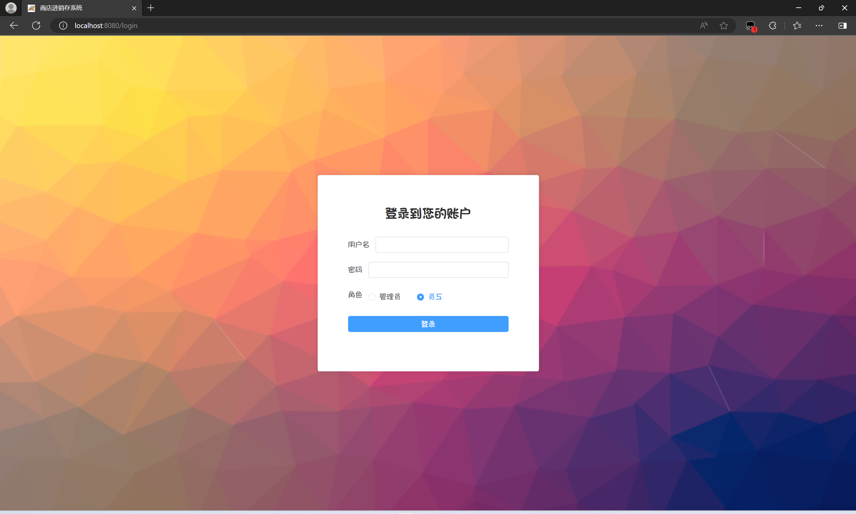

选择管理员登录，输入正确的用户名和密码即可进入系统，若输入错误密码则会提示用户名与密码不匹配

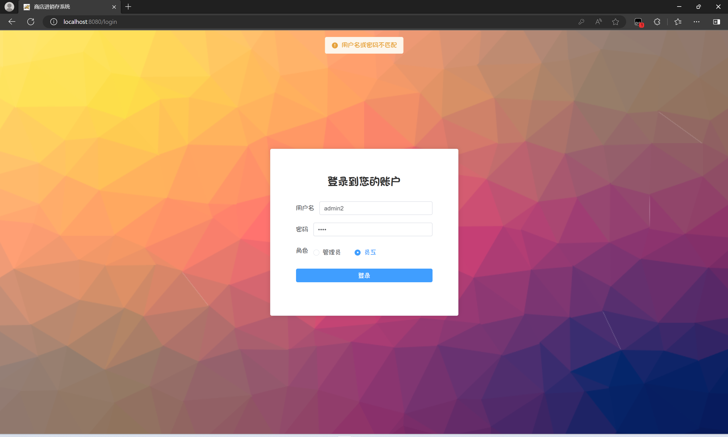

### 4.2 员工-首页

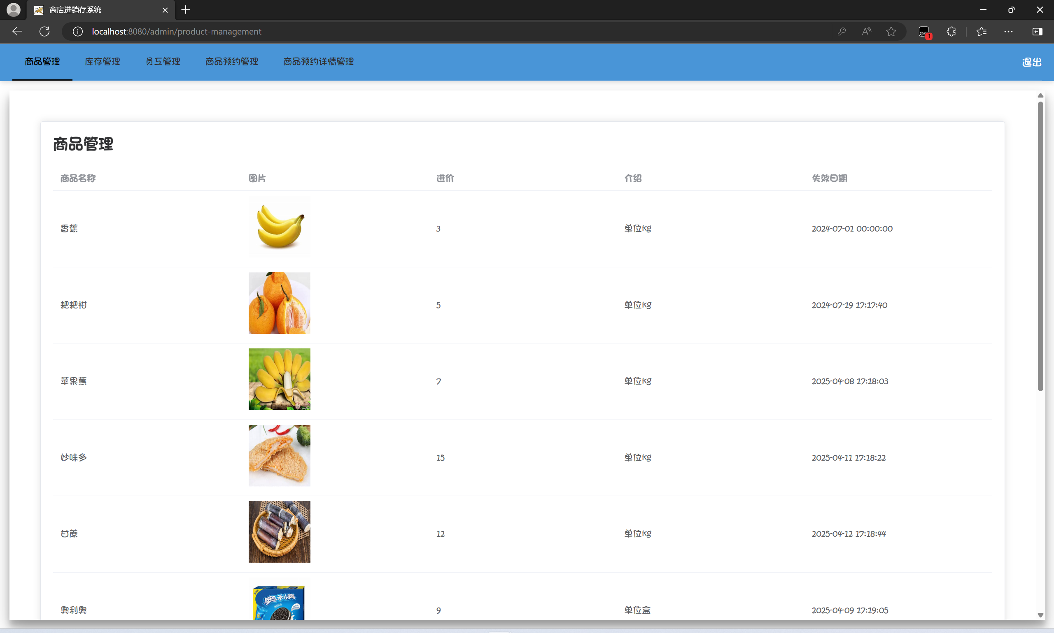

员工首页同样分为五个模块，分别为商品管理、库存管理、员工管理、商品预约管理、商品预约详情管理，但所拥有的权限不同于管理员权限

### 4.3 员工-商品管理

在员工视角的商品管理，员工只能查看商品的各个信息，无权对商品的各个信息进行操作。**这个模块是实现帮助员工查看商品的基本信息和帮助员工管理商品库存功能**。**在实际情况中，员工根据商品的失效日期来判断该商品是否为临期产品或者过期产品，当商品临期时需要向管理员申请促销活动；当商品过期时需要向管理员申请商品处理（获得库存修改权限）。**

### 4.4 员工-库存管理

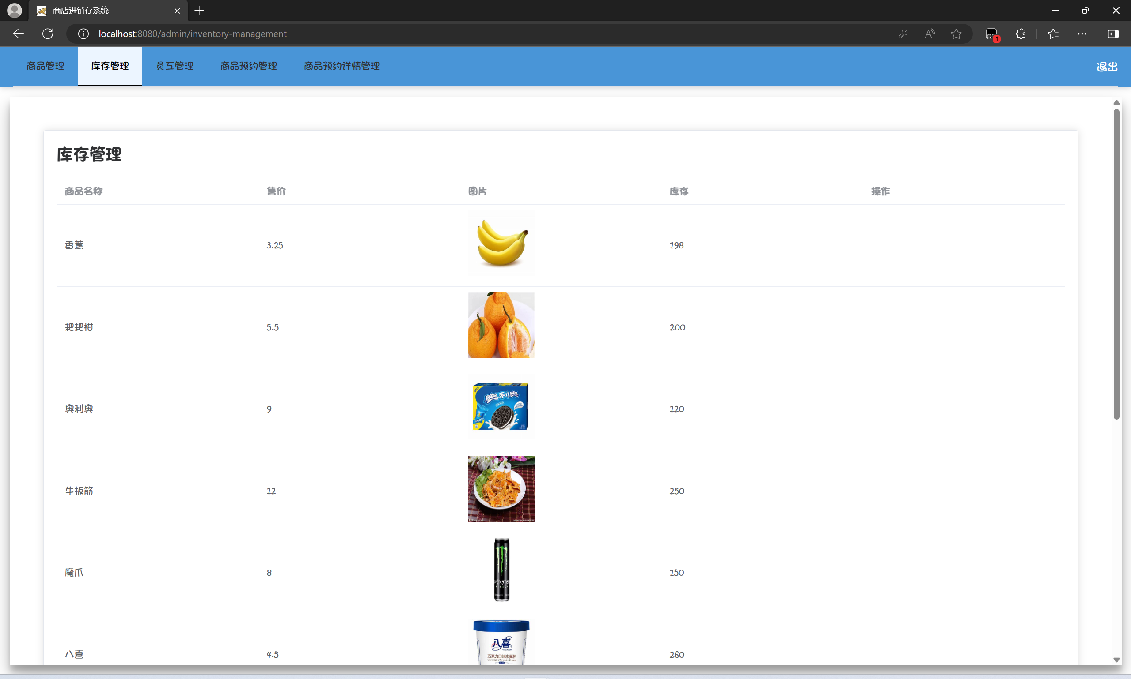

（没申请修改的员工视角）

在员工视角的库存管理，员工只能查看库存里商品的各个信息，无权对库存商品信息进行改动。**这个模块是实现帮忙员工查看库存商品信息功能**。**在实际情况中，员工根据商品的售价和库存数量向客户介绍商品和配备商品。（若员工要处理过期商品，则可以向管理员申请修改库存权限）**

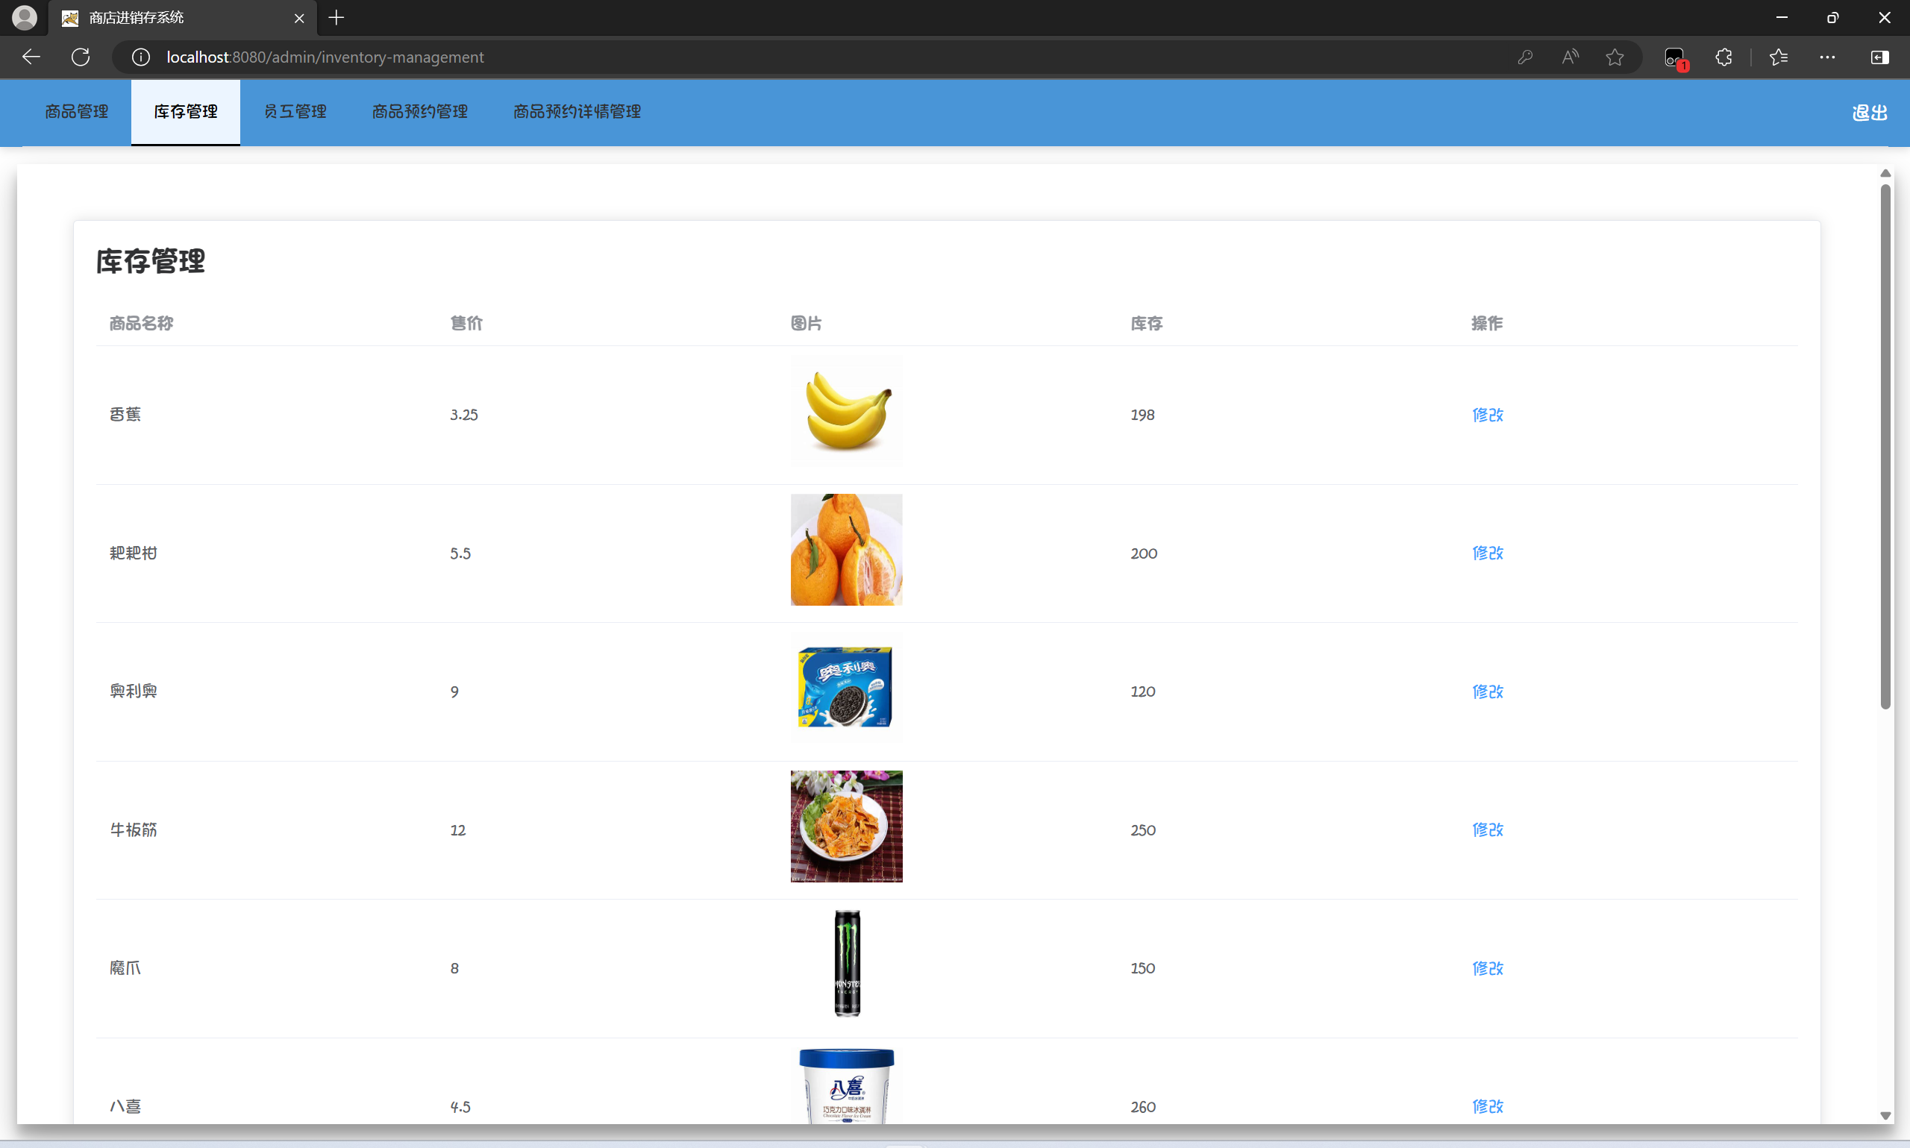

(申请库存修改权限得到审批后的员工视角)

###### 4.4.1 修改

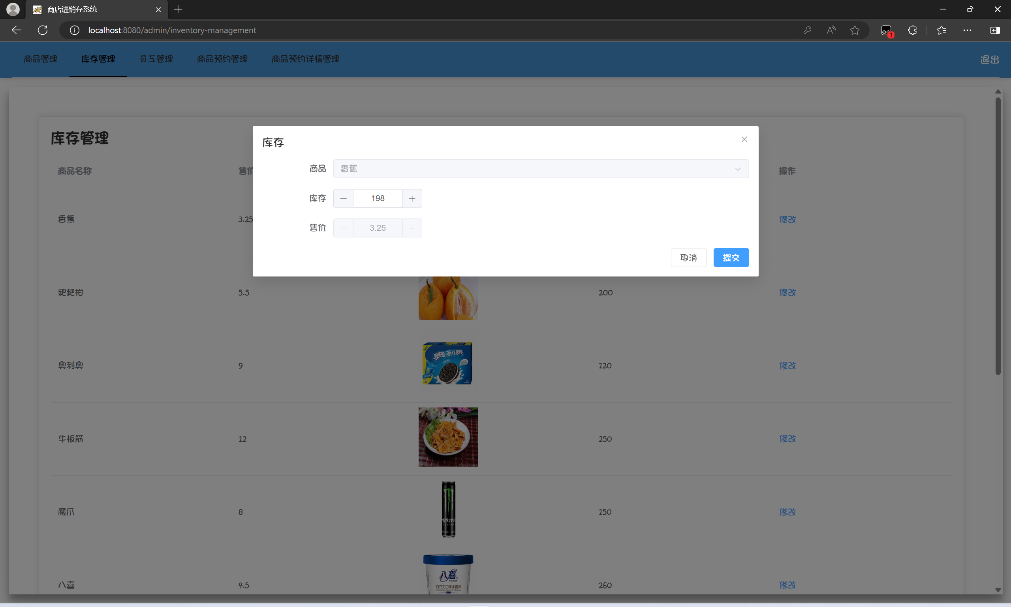

(申请库存修改权限得到审批后的员工视角)

### 4.5 员工-员工管理

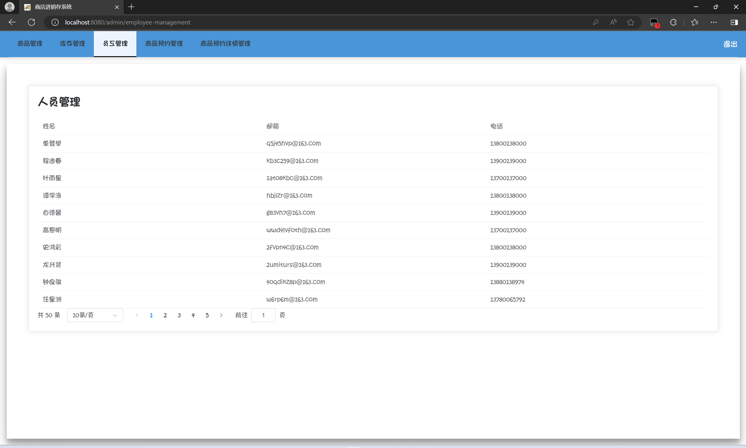

在员工视角的员工管理，员工只能查看各个员工的公开信息（密码无法查看），也无权对员工信息进行改动。**这个模块是实现员工之间相互联系的功能**。**在实际情况中，当一名员工需要向另外一名员工联系时，可以通过此界面获得另外一名员工的邮箱或者电话进行联络。**

### 4.6 员工-商品预约管理

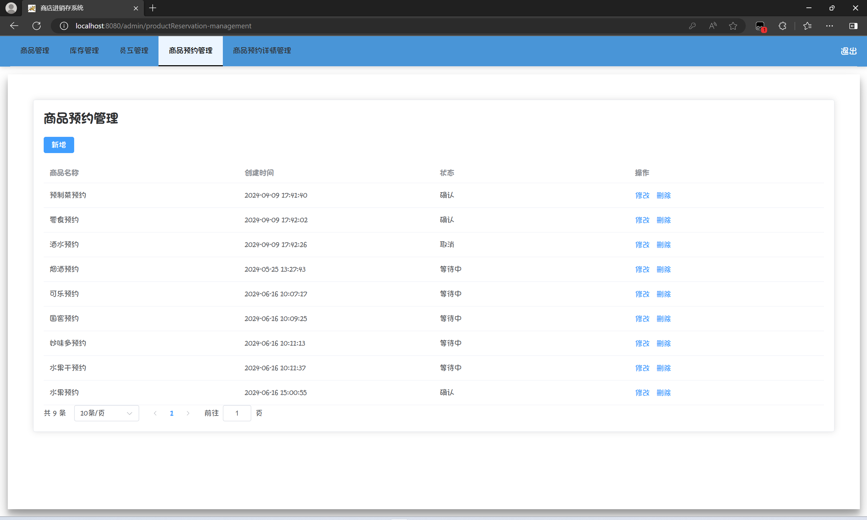

员工对此模块的权限与管理员相同。**这个模块是实现员工销售的功能**。**在实际情况中，当管理员获得客户定金后，员工就可以代替管理员将客户的需求记录在系统中，状态默认等待中，待员工将商品配备完成后，客户就可以前来取货，取货后修改状态为确认状态，若客户中途违约或取消购买，则可以修改状态为取消，取消本次销售。**

### 4.7 员工-商品预约详情管理

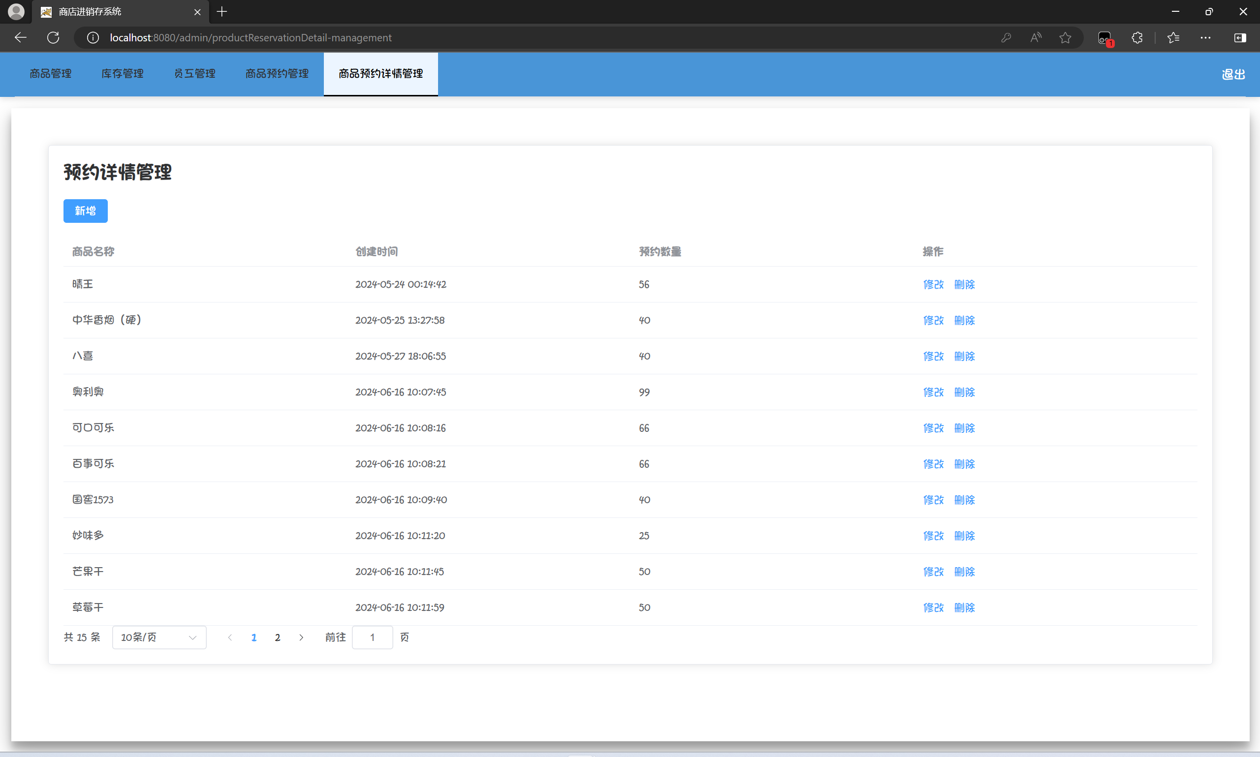

员工对此模块的权限与管理员相同。**这个模块是实现员工销售功能中的商品配备功能**。**在实际情况中，当客户支付给管理员定金后，员工可以代替管理员将客户所需要配备商品的内容记录在系统中，然后进行配备。**

### 总结

本超市进销存管理系统基本实现了进货管理、库存管理、销售管理和员工管理的四大模块功能，但是本系统在功能上存在某些缺陷与不足，例如库存商品管理没有进行分类等，虽然如此但初次学习web开发的我在此次系统开发中收获颇多，我相信在我多次实践尝试下，此系统也会被我日益完善，我的开发思路和技术也会日益精进，最终取得突破。

此次的系统开发，让我懂得了以什么样的思路去开发一个软件；以什么样的角度去思考客户的需求；以什么样的方式去执行开发。虽然在开发的过程中困难重重，也因为是初次学习web开发，刚开始时对整个系统无从下手，不知什么是springboot什么是vue，但是在我多次在网上查阅资料，在各个平台中学习开发思路和技术后，最终也是实现了从0到1的突破。

### 致谢

在本数据库课程设计前台应用程序圆满完成之际，我想对那些在设计系统过程中给予我支持和帮助的人和组织表示衷心的感谢。

首先，我要特别感谢我的课程指导老师姜老师，她的专业知识和宝贵教学对我完成这个项目至关重要。在整个数据库学习期间，姜老师提供了无数的见解和指导，帮助我在遇到困难时找到解决方案，并鼓励我探索新的技术。

我还要感谢那些乐于在互联网上分享自己的思路和技术的大佬们，在学习他们的方法后，我克服了不少挑战和难关，是他们的详细解析，让我有了系统的设计思路和设计方法。

此外，我要感谢山东大学机电与信息工程学院提供的资源和环境，使我有机会进行实践操作和学习。

我还要对那些开发和维护我们所使用的软件工具和平台的开发者表示感谢，vue，springboot，node，idea，vscode，maven等。这些强大的工具简化了我的工作流程，提高了开发效率。

最后，再次感谢所有支持和帮助过我的人，没有你们，这个系统的成功将无从谈起。